# 面试资料

## 数据结构

### *O(n)的大O是什么意思？什么是时间复杂度? ★★★

**O(n)这个大O表示的是最坏情况下的时间复杂度**，时间复杂度是指执行算法所需要的计算工作量，对程序规模得一个描述。

### *线性存储结构和链式存储结构的优点★★★

**线性存储结构地址空间连接，可随机访问(（有时亦称直接访问）是在同等时间访问一组序列中的随意元素的能力)**，但是顺序存储的缺点是删除，插入操作需要花费很多时间在移动元素上

链式存储结构不要求逻辑上相邻的元素在物理位置上是相邻，但也同时失去了顺序表可随机存取的优点，但方便插入与删除

### *解释一下顺序存储与链式存储★★★

顺序存储结构吧逻辑上相邻的元素存放到物理位置上相邻的存储单元中，数据元素之间的逻辑关系由存储单元的邻接位置关系来体现。

链接存储方法不要求逻辑上相邻的元素在物理位置上也相邻，元素之间的逻辑关系由附加的指针指示。

参考：《数据结构 殷人昆 第二版》第6页

### *头指针和头结点的区别？★★

以单链表为例，

头指针就是指向链表第一个结点的指针，链表的第一个结点的地址可以通过链表的头指针找到，对单链表中任一元素的访问必须首先根据头指针找到第一个结点。

参考：《数据结构 殷人昆 第二版》第53页

**而头结点是一个附加结点，头结点的data域可以不存储任何信息，也可以存放特殊标志或表长，只要表存在就必须至少有一个头结点。头结点的存在可以优化单链表的增删操作，使得对于空表或者在非空表第一个结点之前插入不用作为特殊情况专门处理，而是使用通用方法。**

参考：《数据结构 殷人昆 第二版》第59页

### *栈和队列的区别和内存结构★★★

栈的定义是只允许在表的末端进行插入和删除的线性表，允许插入和删除的一端叫做栈顶，不允许插入和删除的一端叫做栈底。

栈的存储结构通常分为基于数组的存储表示和顺序存储结构和基于链表的链式存储结构，

顺序栈的内存结构：存放栈中元素的数组、栈顶指针、最大容纳元素个数

链式栈的内存结构：栈顶指针

参考：《数据结构 殷人昆 第二版》第89页

队列的定义是：只允许在表的一端插入，在另一端删除的线性表。**允许插入元素的一端称为队尾，允许删除的一端称为队首**。

队列的存储结构通常分为基于数组的存储表示和基于链表的存储表示。

顺序存储结构利用一个一维数组作为存储结构，并设置头指针和尾指针两个指针来指示队首和队尾的位置。

链式队列由队首指针和队尾指针构成。

### 有一个循环队列Q，里面的编号是0到n-1，头尾指针分别是f，p，现在求Q中元素的个数？★★

**(p-f+n)%n**

### 如何区分循环队列是队空还是队满？★★★

front表示队头指针（指向队列内首元素）

rear表示队尾指针（指向队列内尾元素的下一个位置）

m表示队列的容量（包括那个留空的位置）

**队空：front=rear**

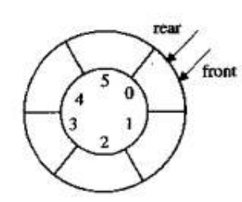

**队满：front=(rear+1)*%m***

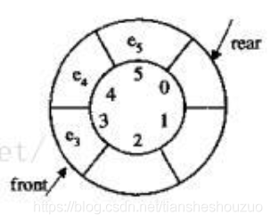

<https://blog.csdn.net/tiansheshouzuo/article/details/86572825?ops_request_misc=%257B%2522request%255Fid%2522%253A%2522164171302716780261911139%2522%252C%2522scm%2522%253A%252220140713.130102334..%2522%257D&request_id=164171302716780261911139&biz_id=0&utm_medium=distribute.pc_search_result.none-task-blog-2~all~sobaiduend~default-2-86572825.pc_search_result_control_group&utm_term=%E5%BE%AA%E7%8E%AF%E9%98%9F%E5%88%97%E5%88%A4%E6%96%AD%E9%98%9F%E7%A9%BA%E5%92%8C%E9%98%9F%E6%BB%A1&spm=1018.2226.3001.4187>

### 堆、大顶堆、小顶堆实现及应用 ★★

堆是一种非线性结构，可以把堆看作一个数组，也可以被看作一个完全二叉树。通俗来讲堆其实就是**利用完全二叉树的结构来维护的一维数组**，按照堆的特点可以把堆分为大顶堆和小顶堆

**大顶堆：每个结点的值都大于或等于其左右孩子结点的值。 小顶堆：每个结点的值都小于或等于其左右孩子结点的值。 如果是排序，求升序用大顶堆，求降序用小顶堆**

**堆除了用于排序，还有很多其他的应用。例如，堆可以用来实现优先队列，可以用来求最大（小）的k个数，也可以用来求中位数。此外，堆还可以用于高性能的定时器**

https://www.jianshu.com/p/12244717b984

### 哈希表的概念、构造方法、哈希有几种类型？哈希冲突的解决办法？★★★★

请你来说一说hash表的实现，包括STL中的哈希桶长度常数

参考回答：

hash表的实现主要包括**构造哈希**和**处理哈希冲突**两个方面：

对于构造哈希来说，主要包括直接地址法、平方取中法、除留余数法等。

对于处理哈希冲突来说，最常用的处理冲突的方法有**开放定址法、再哈希法、链地址法、建立公共溢出区**等方法。**SGL版本使用链地址法**，使用一个链表保持相同散列值的元素。

虽然链地址法并不要求哈希桶长度必须为质数，但**SGI STL仍然以质数来设计哈希桶长度，并且将28个质数（逐渐呈现大约两倍的关系）计算好，以备随时访问**，同时提供一个函数，用来查询在这28个质数之中，“最接近某数并大于某数”的质数。

● 请你回答一下hash表如何rehash，以及怎么处理其中保存的资源

参考回答：

C++的hash表中有一个负载因子loadFactor，**当loadFactor<=1时，hash表查找的期望复杂度为O(1).** 因此，每次往hash表中**添加元素**时，我们必须**保证是**在**loadFactor <1的情况**下，才能**够添加。**因此，当Hash表中loadFactor==1时，Hash就需要进行rehash。rehash过程中，会模仿C++的vector扩容方式，Hash表中每次发现loadFactor ==1时，**就开辟一个原来桶数组的两倍空间**，称为新桶数组，然后把原来的桶数组中元素全部重新哈希到新的桶数组中。

● 请你说一下哈希表的桶个数为什么是质数，合数有何不妥？

参考回答：

**哈希表的桶个数使用质数，可以最大程度减少冲突概率，使哈希后的数据分布的更加均匀**。如果使用合数，可能会造成很多数据分布会集中在某些点上，从而影响哈希表效率。

● 请你说一下解决hash冲突的方法

参考回答：

当哈希表关键字集合很大时，关键字值不同的元素可能会映象到哈希表的同一地址上，这样的现象称为哈希冲突。目前常用的解决哈希冲突的方法如下：

**开放定址法**: 开放地址法有个非常关键的特征，就是**所有输入的元素全部存放在哈希表里**，也就是说，位桶的实现是不需要任何的链表来实现的，换句话说，也就是这个哈希表的装载因子不会超过1。它的实现是在插入一个元素的时候，先通过哈希函数进行判断，若是发生哈希冲突，就以当前地址为基准，根据再寻址的方法（探查序列），去寻找下一个地址，若发生冲突再去寻找，直至找到一个为空的地址为止。所以这种方法又称为再散列法。

有几种常用的探查序列的方法：

①**线性探查**

dii=1，2，3，…，m-1；这种方法的特点是：冲突发生时，顺序查看表中下一单元，直到找出一个空单元或查遍全表。

②**二次探查**

di=12，-12，22，-22，…，k2，-k2 ( k<=m/2 )；这种方法的特点是：冲突发生时，在表的左右进行跳跃式探测，比较灵活。

③**伪随机探测**

di=伪随机数序列；具体实现时，应建立一个伪随机数发生器，（如i=(i+p) % m），生成一个位随机序列，并给定一个随机数做起点，每次去加上这个伪随机数++就可以了。

**再哈希法**：当发生哈希冲突时使用另一个哈希函数计算地址值，直到冲突不再发生。这种方法**不易产生聚集**，但是**增加计算时间**，同时需要**准备许多哈希函数**。

**链地址法：将所有哈希值相同的Key通过链表存储。key按顺序插入到链表中**

**建立公共溢出区**：采用一个溢出表存储产生冲突的关键字。如果公共溢出区还产生冲突，再采用处理冲突方法处理。

● 请你说一说哈希冲突的解决方法

<https://www.nowcoder.com/tutorial/93/e7dc954667634630b6c1e93ac87dd271>

### *判断链表是否有环（非常重要！）★★★★★★★

**快慢指针：从头开始设置两个指针，快指针每次走2步，慢指针每次走1步，如果快**

**指针先碰到尾，则无环，否则两个指针之后一定会重合，则有环。（leetcode原题)**

### *平衡二叉树、二叉排序树、完全二叉树、二叉搜索树的区别及如何构造★★★

完全二叉树的每一个节点都与高度为k的满二叉树的1-n编号一一对应。

具体参考：《数据结构 殷人昆 第二版》220页

**二叉搜索树和二叉排序树是一个东西**。

二叉排序树每一个节点都是用于排序的关键码，**左子树所有节点关键码都小于根节点的关键码，右子树的所有关键码都大于根节点的关键码**，其中，左右子树都是二叉树。对一棵二叉排序树进行中序遍历就可以得到关键码从小到大的排列。

二叉排序树的构造方法主要执行插入操作，进行插入之前必须先检查是否该节点的关键码已经在树中存在，也就是要先查找，**假如查找成功，不执行任何操作，假如搜索不成功，就在搜索停止的地方添加新元素**。

具体参考：《数据结构 殷人昆 第二版》309页

**平衡二叉树是一种二叉搜索树**，**它的左右子树高度差的绝对值不超过1**。构造一棵平衡二叉树仍然是通过插入节点的方式，每插入一个结点，都应该检查平衡因子，并通过旋转操作使之平衡化。

平衡二叉树的调整：<https://blog.csdn.net/wickedvalley/article/details/53308162>

具体参考：《数据结构 殷人昆 第二版》321页

二叉树的遍历：

深度优先遍历：**（根节点的位置）**

**前序遍历**：根结点 ---> 左子树 ---> 右子树

**中序遍历**：左子树---> 根结点 ---> 右子树

**后序遍历**：左子树 ---> 右子树 ---> 根结点

广度优先遍历：

层次遍历：只需按层次遍历即可

### *如何由遍历序列构造一颗二叉树？/已知先序序列和后序序列能否重现二叉树？（笔试经常考）★★★

若是中序和先序或者中序和后序，则可。

首先先序中我们可以锁定当前第一个点为根，中序中找到这个点，去把子树分割成左子树和右子树两个部分，再依次递归下去即可

https://leetcode-cn.com/problems/construct-binary-tree-from-preorder-and-inorder-traversal/

先序和**后（有错误，本来是前）**序不能重现一颗唯一的二叉树。但有可能找出满足此的二叉树。

### *B树是什么?在数据库中有什么应用？（B数和B+树的区别）★★★

B树（B-树）是一种平衡的多分树，通常我们说m阶的B树，它必须满足如下条件：

每个结点最多有m棵子树。

**具有k个子树的非叶结点包含k -1个键。**

**每个非叶子结点（除了根）具有至少⌈ m/2⌉子树，即最少有⌈ m/2⌉-1个关键字。**

**如果根不是终端结点，则根结点至少有一个关键字，即至少有2棵子树**。【根的关键字取值范围是[1，m-1]，子树的取值范围是[2,m]】

**所有叶子结点都出现在同一水平，没有任何信息（高度一致）**。【带有关键字那个叫做终端结点】

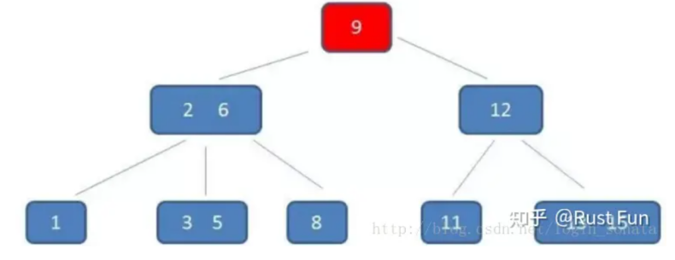

一棵m阶B+树，它必须满足如下条件：

每个结点最多有m棵子树。

如果根不是终端结点，则根结点至少有一个关键字，即至少有2棵子树。【根的关键字取值范围是[1，m-1]】

每个关键字对应一棵子树（与B树的不同），**具有k个子树的非叶结点包含k 个键。**

每个非叶子结点（除了根）具有至少⌈ m/2⌉子树，即最少有⌈m/2⌉个关键字。

**终端结点包含全部关键字及相应记录的指针，叶结点中将关键字按大小顺序排序，并且相邻叶结点按大小顺序相互链接起来。**

所有分支结点（可以视为索引的索引）中金包含他的各个子节点（即下一级的索引块）中关键字最大值，及指向其子结点的指针。

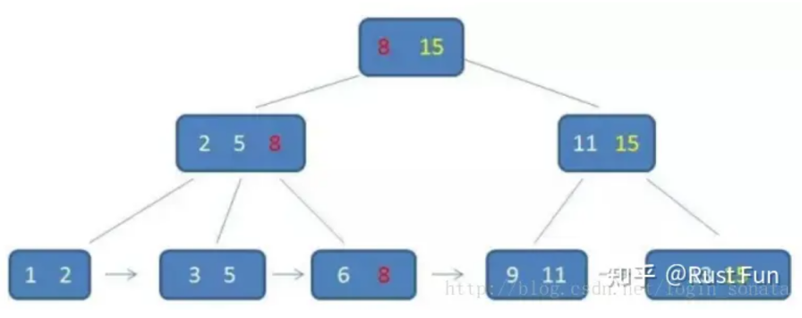

区别：首先，**B+树中的非叶子节点只包含关键字和指向子树的指针**，不包含指向记录的指针。其次，B+树中所有叶子节点都包含全部关键字和指向记录的指针，并且按照关键字大小顺序通过链表相互连接起来。此外，B+树中每个非叶子节点包含k个关键字和k个指向子树的指针。

简单来说：B树和B+树的区别： B树的每个节点都存储了key和data，而B+树的data存储在叶子节点上。 B+树非叶子节点仅存储key不存储data，这样一个节点就可以存储更多的key，。这意味着**B+树的非叶子节点可以容纳更多的关键字，从而使树更加“矮胖”，减少了查询时的磁盘I/O次数**。

**在数据库查询中，以树存储数据**。树有多少层，就意味着要读多少次磁盘IO。所以**树的高度越矮**，就意味着查询数据时，**需要读IO的次数就越少**。（众所周知，读IO是一件费事的操作）当数据量大的时候，用AVL树存的话，就算AVL是平衡树，但是也扛不住数据量大，数据量大，AVL树的树高肯定很高，那么读取数据的IO次数也会多。**B树的一个结点可以装多个值**，读取时，是把整个结点读到内存，然后在内存中，对结点的值进行处理，在内存中处理速度肯定比磁盘快。所以只要树的高度低，IO少，就能够提升查询效率，这是B树的好处之一。

B树的缺点是：不利于范围查找(区间查找)，如果要找 0~100的索引值，那么B树需要多次从根结点开始逐个查找。

B+树和B树最大的不同是：B+树内部有两种结点，一种是索引结点，一种是叶子结点。B+树的索引结点并不会保存记录，只用于索引，所有的数据都保存在B+树的叶子结点中。而B树则是所有结点都会保存数据。

B+树的叶子结点都会被连成一条链表。叶子本身按索引值的大小从小到大进行排序。即这条链表是 从小到大的。因此可以直接通过遍历链表实现范围查找。

### 红黑树原理是什么？建立过程？★★★

红黑树的特性:

（1）**每个节点或者是黑色，或者是红色**。

（2）**根节点是黑色。**

（3）**每个叶子节点（NIL）是黑色。 [注意：这里叶子节点，是指为空(NIL或NULL)的叶子节点！]**

（4）**如果一个节点是红色的，则它的子节点必须是黑色的。**

（5）**从一个节点到该节点的子孙节点的所有路径上包含相同数目的黑节点。**

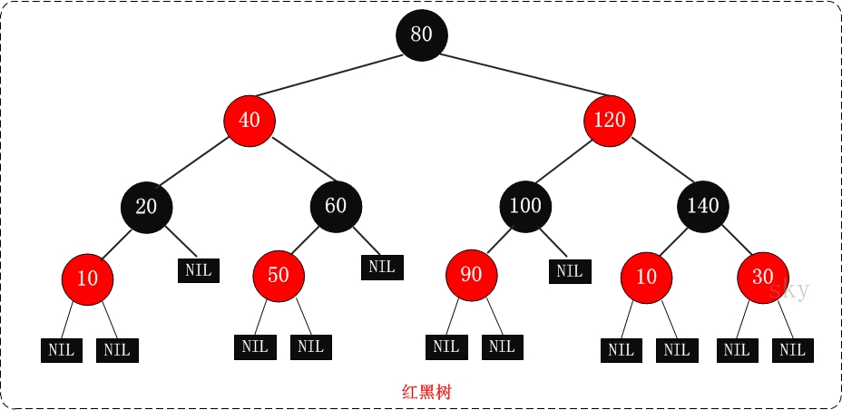

注意：

(01) 特性(3)中的叶子节点，是只为空(NIL或null)的节点。

(02) 特性(5)，确保没有一条路径会比其他路径长出俩倍。因而，红黑树是相对是接近平衡的二叉查找树。

红黑树的应用：

红黑树的应用比较广泛，主要是用它来存储有序的数据，红黑树之所以速度快，是因

为它始终保持了较为平衡的树形结构。它的时间复杂度是**O(lgn)**，效率非常之高。例如，Java集合中的TreeSet和TreeMap，C++ STL中的set、map，以及Linux虚拟内存的管理，都是通过红黑树去实现的。

### 二分搜索和单纯的线性搜索的区别/时间复杂度★★★

二分搜索：

二分搜索是一种高效的搜索算法，适用于已经**排好序的数据集**。

时间复杂度：**O(log n)**

线性搜索：

线性搜索是一种简单直接的搜索算法，适用于**无序数据集**。

时间复杂度：O(n)

### *插入排序、希尔排序、选择排序、冒泡排序、归并排序、快速排序、堆排序、基数排序等排序算法的基本思想是什么？时间复杂度？是否稳定？给一个例子，问冒泡和快速排序在最坏的情况下比较几次？（排序必考）★★★★★★

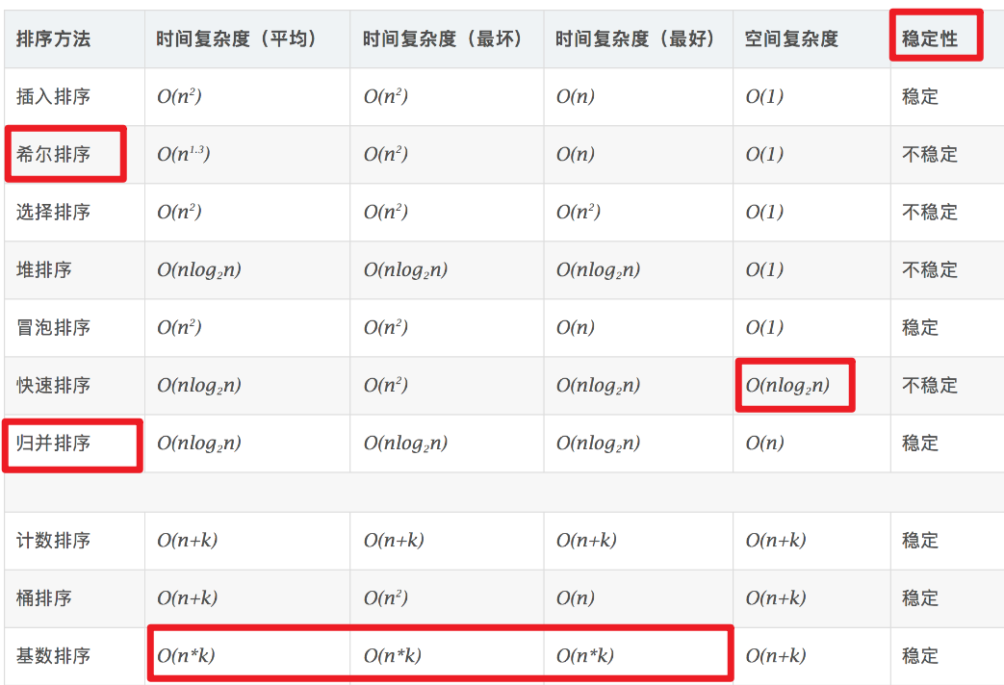

基本思想参考：<https://www.cnblogs.com/onepixel/articles/7674659.html>

冒泡排序最坏情况：如4,3,2,1升序排序，需要比较 3+2+1=6=4*3/2 次

不稳定的排序算法有：快排、选择、堆排、希尔，简称快选堆希

类似音：**快选对象**

记忆：**快选对象不稳定（选对象选快了不稳定）**

插入排序：**通过构建有序序列，对于未排序数据，在已排序序列中从后向前扫描，找到相应位置并插入。**

希尔排序：**第一个突破O(n2)的排序算法，达到了O(n1.3)，是简单插入排序的改进版。它与插入排序的不同之处在于，它会优先比较距离较远的元素。希尔排序又叫缩小增量排序。**

**1. 选择一个增量序列：希尔排序的关键在于选择合适的增量序列。增量序列是一系列递减的正整数，通常是 n/2，n/4，n/8...直到 1。这些增量决定了子数组的划分方式。**

**2. 按增量进行排序：根据选择的增量序列，将原始数组划分为若干个子数组，分别对每个子数组进行插入排序。在插入排序过程中，每次移动的步长为增量值 h，而不是 1。**

**3. 减小增量：重复上述步骤，逐步减小增量，直到增量值 h=1。**

**4. 最后一次插入排序：当增量值 h=1 时，整个数组被划分为一个子数组，此时对整个数组进行一次插入排序。**



归并排序：**采用分治法，将已有序的子序列合并，得到完全有序的序列；即先使每个子序列有序，再使子序列段间有序。因此要有一个额外空间O(n)来存储，且无论最好最坏的时间复杂度都是O(nlog2n)**



快速排序: 采用分治法的思想，通过不断地将待排序的数组划分成较小的子数组，并对子数组进行排序，最终将所有子数组合并成一个有序的数组。是一种**不稳定**的排序算法

1. 原始数组：[38, 27, 43, 3, 9, 82, 10]

2. 选择基准元素：选择第一个元素 38 作为基准元素。

3. 划分：比较其他元素与基准元素的大小，将小于等于 38 的元素放在基准元素的左侧，将大于 38 的元素放在基准元素的右侧，得到 [27, 3, 9, 10, 38, 43, 82]。

4. 递归排序：对左侧子数组 [27, 3, 9, 10] 和右侧子数组 [43, 82] 进行递归排序。

5. 合并：合并排序好的左侧子数组 [3, 9, 10, 27]、基准元素 38 和右侧子数组 [43, 82]，得到 [3, 9, 10, 27, 38, 43, 82],排序完成。

快速排序的时间复杂度取决于基准元素的选择和数组的划分方式。在平均情况下，快速排序的时间复杂度为 O(n log n)，但在**最坏情况**下可能达到 **O(n^2)**。为了避免最坏情况的发生，可以使用**随机选择基准元素**或者**使用三数取中法**来选择基准元素。快速排序在实践中表现出色，因为它的常数因子较小，且通常比其他 O(n log n) 的排序算法快。因此，它被广泛应用于实际应用中。同时，它因为递归调用，所以空间复杂度是O(nlog2n)

堆排序：利用堆这种数据结构所设计的一种排序算法，不稳定



总之就是：**先构造一个大顶堆（升序）或者小顶堆（降序），然后把最顶上的元素挪动到最后面的有效区**即可。由于堆排序使用原地排序的方式，因此空间复杂度为 O(1)。堆排序有稳定（时间复杂度全为O(nlog2n)也有不稳定

计数排序：计数排序不是基于比较的排序算法，其核心在于**将输入的数据值转化为键存储在额外开辟的数组空间中**。 作为一种线性时间复杂度的排序，计数排序要求输入的数据必须是有确定范围的整数。



桶排序：桶排序是计数排序的升级版。它利用了函数的映射关系，高效与否的关键就在于这个映射函数的确定。它的工作的原理：**假设输入数据服从均匀分布，将数据分到有限数量的桶里，每个桶再分别排序**（有可能再使用别的排序算法或是以递归方式继续使用桶排序进行排，所以时间复杂度最坏情况是O(n2)，最好是O(n)）。

基数排序：**按照低位先排序，然后收集；再按照高位排序，然后再收集；依次类推，直到最高位**。有时候有些属性是有优先级顺序的，先按低优先级排序，再按高优先级排序。最后的次序就是高优先级高的在前，高优先级相同的低优先级高的在前。



### *最小生成树和最短路径用什么算法来实现？（迪杰斯特拉、弗洛依德、普利姆、克鲁斯卡尔）算法的基本思想是什么？算法的时间复杂度？如何进行优化？★★★★★★★

最小生成树：**是一副连通加权无向图中一棵权值最小的生成树**

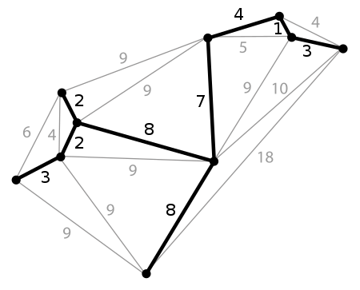

生成算法为：**普利姆、克鲁斯卡尔**

**克鲁斯卡尔（Kruskal）算法**：（贪心）

**1. 先排序**

**2. 选出最小且保证两点不在同一颗树上的边即可**

**时间复杂度为O(ElogE) 或者O(ElogV)**

**空间复杂度*（我认为）*是O(E)**

**普利姆Prim算法**:（贪心）

**1. 从任意点出发，找出与当前已经安排好的点最小权值的点，把它加入**

**时间复杂度为O(ElogE) 或者O(ElogV)**

最短路：**迪杰斯特拉、弗洛依德**

**迪杰斯特拉（dijkstra）算法**：（贪心）

求某点到剩下点的最短距离

**1. 维护一个最短距离列表，开始和目标点不相邻点的距离记为无穷**

**2. 取一个最短距离列表中距离目标点最短的点纳入已完成点集合中**

**3. 通过新加入的点，更新最短距离列表， 直到选完点为止**

时间复杂度：**普通是O(n2)，堆优化后是O(nlogn)**

**普通的迪杰斯特拉算法通常会遍历所有未处理节点来找到距离最小的节点，而堆优化后的算法通过优先队列（堆）来维护节点距离，每次从队列中取出距离最小的节点，使得寻找最短路径的过程更加高效**

**注意：迪杰斯特拉算法只支持非负权重的图！**

注意：当图中存在负权环时，没有最短路的概念，因为可以无限次绕负权环行走来获得更小的路径长度。

**弗洛依德（floyd）算法**：（动态规划）

求所有点到剩下点的最短距离（三层for循环）

1. 第一层i遍历所有点

2. 第二层j再遍历所有点

3. 第三层k在遍历所有点的同时，看看i能否通过k更快速的到j，如果不行则选取i~j，如果可以则选取i~k~j

时间复杂度：普通是O(n3)

floyd是动态规划，也就是枚举中间点，i-j的距离可以被优化成经过中间点k,i-k-j

### 邻接表和邻接矩阵（如何存储大数据）★

邻接表是一种用链表来表示图的方法。在邻接表中，图的**每个顶点都对应一个链表**，**该链表存储与该顶点相邻的其他顶点**。具体地说，对于无向图，如果顶点 A 与顶点 B 之间有一条边，那么在邻接表中，顶点 A 的链表中会有一个指向顶点 B 的节点，同时顶点 B 的链表中会有一个指向顶点 A 的节点。

**邻接表更多用于存储稀疏图**

**邻接矩阵更多用于存储稠密图**

邻接矩阵是一种用二维数组来表示图的方法。在邻接矩阵中，图的顶点用数组的行和列来表示，对应位置的值表示两个顶点之间是否有边。通常使用 0 和 1 来表示是否有边，也可以使用其他值来表示边的权重。

### 介绍一下深度优先搜索和广度优先搜索是如何实现的？★★★

深度优先搜索:栈

广度优先搜索：队列

### 介绍一下字符串匹配算法：朴素的匹配算法和KMP算法。（如何实现要会用语言描述）★★★

朴素的匹配算法：最简单的匹配，**对主串做大循环，每个字符开头做T的长度的小循环**。

KMP算法：

首先，要了解两个概念："前缀"和"后缀"。 **"前缀"指除了最后一个字符以外，一个字符串的全部头部组合；"后缀"指除了第一个字符以外，一个字符串的全部尾部组合**。

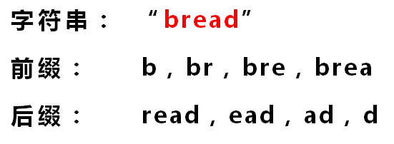

1. 计算出一张“部分匹配值”的表

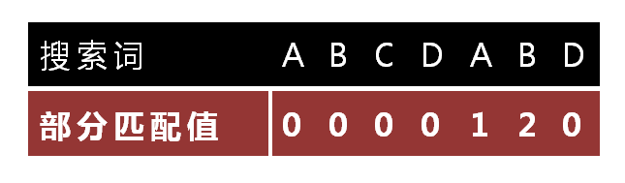

**"部分匹配值"就是"前缀"和"后缀"的最长的共有元素的长度。以"ABCDABD"为例，**

**--"A"的前缀和后缀都为空集，共有元素的长度为0；**

**--"AB"的前缀为[A]，后缀为[B]，共有元素的长度为0；**

**--"ABC"的前缀为[A, AB]，后缀为[BC, C]，共有元素的长度0；**

**--"ABCD"的前缀为[A, AB, ABC]，后缀为[BCD, CD, D]，共有元素的长度为0；**

**--"ABCDA"的前缀为[A, AB, ABC, ABCD]，后缀为[BCDA, CDA, DA, A]，共有元素为"A"，长度为1；**

**--"ABCDAB"的前缀为[A, AB, ABC, ABCD, ABCDA]，后缀为[BCDAB, CDAB, DAB, AB, B]，共有元素为"AB"，长度为2；**

**--"ABCDABD"的前缀为[A, AB, ABC, ABCD, ABCDA, ABCDAB]，后缀为[BCDABD, CDABD, DABD, ABD, BD, D]，共有元素的长度为0。**

**再进行计算，每当有不匹配时，向后移动的次数=已匹配的字符数 - 对应最后一个匹配的位置的匹配值**

参考：

<https://www.ruanyifeng.com/blog/2013/05/Knuth%E2%80%93Morris%E2%80%93Pratt_algorithm.html>

1. **优先队列（Priority Queue）是什么？**★★

它是一种特殊的队列数据结构，其中每个元素都关联有一个优先级（或者称为权重），并且在队列中的元素按照优先级进行排序。与普通队列不同，**优先队列在出队操作时，会选择具有最高优先级的元素先出队，而不是按照先进先出（FIFO）的顺序**。

优先队列可以使用多种数据结构来实现，其中最常见的实现方式是使用二叉堆（Binary Heap），它可以分为**最小堆和最大堆两种类型**。**在最小堆中，优先级最小的元素位于队列的头部，而在最大堆中，优先级最大的元素位于队列的头部**。另外，还可以使用平衡二叉搜索树（如红黑树）或斐波那契堆等数据结构来实现优先队列。

## 操作系统

### *操作系统的特点？功能？★

操作系统特点：

操作系统的四个基本特征是**并发,共享,异步,虚拟**。而每个操作系统又有其独特的特征，如我们常用的linux系统有开放性;多用户多任务;设备的独立性;强大的网络功能和网络可靠性等特点。

操作系统的功能：

**管理计算机系统的全部软、硬件资源** , **合理组织计算机的工作流程 , 以达到充分发挥计算机资源的效率 , 为用户提供友好界面**

### *中断和系统调用的区别★★★

[中断和系统调用的区别](http://www.cppblog.com/chxzwj/archive/2011/11/03/159575.html)

   中断分两种，硬中断和软中断；硬中断是实实在在的硬件发出的中断，cpu检测到发生中断后，保护现场，查找中断向量地址，执行中断服务程序，之后，重新选择进程进行调度。软中断是由指令执行过程中发出的中断，但是**并没有中断向量表**，而是**有对应的散转表**，**查找对应的中断号，转中断服务程序**，之后的和硬中断相同。

**系统调用是软中断的一种。**

   无论如何，**发生中断时，要从目态转向管态**。

### *进程、线程的概念以及区别？进程间的通信方式？★★★★★★

**一、进程与线程的区别**

进程是具有一定功能的程序，**是系统进行资源分配调度的一个独立单位**。

线程是进程的一个实体，**是CPU调度分配的基本单位**，**线程之间基本上不拥有系统资源**。

一个程序至少有一个进程，一个进程至少有一个线程，资源分配给进程，同一个进程下所有线程共享该进程的资源。

**二、****线程哪些资源共享？哪些资源不共享？**

**共享：堆、全局变量、静态变量、文件等共用资源**

**独享：栈、寄存器**（只记住这个就行，栈和寄存器是独有的）

进程间的通信方式: <https://blog.csdn.net/zhaohong_bo/article/details/89552188>

1、常见的通信方式

管道pipe：**管道**是一种**半双工**的通信方式，数据只能**单向流动**，而且只能在具有亲缘关系的进程间使用。进程的亲缘关系**通常是指父子进程关系**。

命名管道FIFO：**有名管道**也是半双工的通信方式，但是它**允许无亲缘关系进程间的通信**。

消息队列MessageQueue：**消息队列是由消息的链表**，存放在内核中并由消息队列标识符标识。消息队列**克服了信号传递信息少**、**管道只能承载无格式字节流**以及**缓冲区大小受限**等缺点。

共享存储SharedMemory：**共享内存**就是映射**一段能被其他进程所访问的内存**，这段共享内存**由一个进程创建，但多个进程都可以访问**。**共享内存是最快的 进程间通信（英语：Inter-Process Communication，简称IPC）IPC 方式，属于高级通信**，它是针对其他进程间通信方式运行效率低而专门设计的。它往往与其他通信机制，如信号量，配合使用，来实现进程间的同步和通信。

信号量Semaphore：**信号量**是一个**计数器**，可以用来**控制多个进程对共享资源的访问**。它常作为一种**锁机制**，防止某进程正在访问共享资源时，其他进程也访问该资源。因此，主要作为进程间以及同一进程内不同线程之间的**同步手段**。

套接字Socket：**套接字**也是一种进程间通信机制，与其他通信机制不同的是，它可**用于不同计算机器其间的进程通信**。

信号 ( sinal ) ： 信号是一种比较复杂的通信方式，用于通知接收进程某个事件已经发生。

**低级通信只有：共享数据结构（最慢）、套接字、信号量（PV）**

**直接通信只有：管道、共享内存（最快）、消息队列**

2、按通信类型区分

**1. 共享存储器系统**

1.1. 基于**共享数据结构**的通信方式

（仅适用于传递相对少量的数据，通信效率低，属于**低级通信**）

1.2. 基于**共享存储区**的通信方式

**2. 管道通信系统**

管道是指用于连接一个读进程和一个写进程以实现它们之间通信的一个共享文件（pipe文件）

管道机制需要提供一下几点的协调能力

2.1. **互斥**，即当一个进程正在对pipe执行读/写操作时，**其它进程必须等待**

2.2. **同步**，当一个进程将一定数量的数据写入，**然后就去睡眠等待**，直到读进程将数据取走，**再去唤醒**。读进程与之类似

2.3. 确定对方是否存在

**3. 消息传递系统**

3.1. 直接通信方式

发送进程利用OS所提供的发送**原语**直接把消息发给目标进程

3.2. 间接通信方式

发送和接收进程都通过共享实体（邮箱）的方式进行消息的发送和接收

**4. 客户机服务器系统**

4.1. 套接字 – 通信标识型的数据结构是进程通信和网络通信的基本构件

基于文件型的 （当通信进程都在同一台服务器中）其原理类似于管道

基于网络型的（非对称方式通信，发送者需要提供接收者命名。通信双方的进程运行在不同主机环境下被分配了一对套接字，一个属于发送进程，一个属于接收进程）

4.2. 远程过程调用和远程方法调用

### *进程有哪几种状态，状态之间的转换、进程调度策略？★★★★

进程的三种状态

**就绪（Ready）状态**

进程已分配到除CPU以外的所有必要资源，只要获得处理机便可立即执行。

**执行（Running）状态**

进程已获得处理机，其程序正在处理机上执行。

**阻塞（Blocked）状态**

正在执行的程序，由于等待某个事件发生而无法执行时，便放弃处理机而处于阻塞状态。引起进程阻塞的原因可能是等待I/O完成、申请缓冲区不能满足、等待信号等。

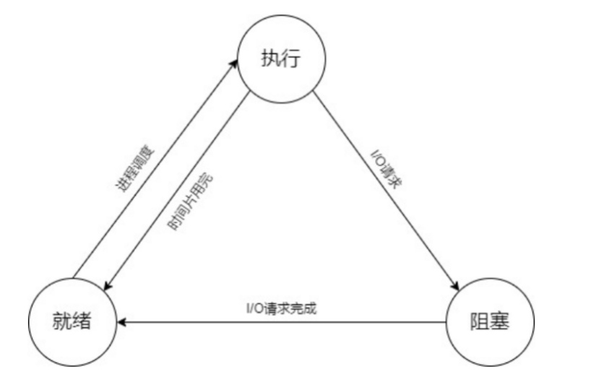

**Q1：为什么在转换图中没有就绪到阻塞和阻塞到执行的转换方向？**

就绪状态进程没有占有处理机，即不经过执行，其状态就不会改变；阻塞状态进程唤醒后要先进入到就绪队列，才会被调度程序选中，进行执行状态

1. **\*读写者问题是用进程实现的还是*线程*实现的？文件系统中文件是如何组织的？**

读写者问题是用进程实现的还是线程实现的？

（不作为回答内容：这题网上没答案吧，我看读者写者进程、线程实现都可以，根据武老师上课说，我们第二章之后讲的都以进程作为例子，推测是进程）

读写者问题实现：

读写者问题是经典进程同步问题，是用进程实现的。

### *什么是死锁？死锁产生的四个必要条件？如何预防死锁？★★★★★★

**一、什么是死锁**

死锁是指多个进程因竞争资源而造成的**一种僵局**（**互相等待**），若无外力作用，这些进程都将无法向前推进。

**二、产生死锁的原因：**

1、**竞争不可抢占型资源（**例如：系统中只有一台打印机，可供进程P1使用，假定P1已占用了打印机，若P2继续要求打印机打印将阻塞）

2、**竞争可消耗型资源**（可消耗型资源包括**硬件中断、信号、消息、缓冲区内的消息**等），通常消息通信顺序进行不当，则会产生死锁

3、**进程推进顺序不当**（若P1保持了资源R1,P2保持了资源R2，系统处于不安全状态，因为这两个进程再向前推进，便可能发生死锁。

当P1运行到P1，Request时，将因R2已被P2占用而阻塞；当P2运行到P2：Request时，也将因R1已被P1占用而阻塞，于是发生进程死锁）

**三、死锁产生的四个必要条件**

1、**互斥条件**：进程要求对所分配的资源进行排它性控制，即在一段时间内某资源仅为一进程所占用。

2、**请求和保持条件**：当进程因请求资源而阻塞时，对已获得的资源保持不放。

3、**不剥夺条件**：进程已获得的资源在未使用完之前，不能剥夺，只能在使用完时由自己释放。

4、**环路等待条件**：在发生死锁时，必然存在一个进程--资源的环形链。

**四、****如何预防死锁**

1、**资源一次性分配**：一次性分配所有资源，这样就不会再有请求了：（**破坏请求条件**）

2、允许程序获得运行初期条件的所有资源后开始运行，过程中**逐步释放给自己的已用毕的资源，然后再请求新的资源**（**破坏保持条件**）

3、可剥夺资源：即当某进程**获得了部分资源，但得不到其它资源，则释放已占有的资源**（**破坏不可剥夺条件**）

4、资源**有序分配法**：系统给每类资源**赋予一个编号**，每一个进程**按编号递增的顺序请求资源，释放则相反**（**破坏环路等待条件**）

原文链接：<https://blog.csdn.net/hd12370/article/details/82814348>

### *哲学家进餐有哪些实现方式？★★★★

哲学家进餐问题的核心是保证至少有一位哲学家能拿到两只筷子就餐后释放筷子。

（1）**最多只允许n-1个哲学家拿起筷子就餐**。

（2）资源分级算法：**奇数号哲学家先拿左手边的筷子，偶数号的哲学家先拿右手边的筷子**。

（3）设立规则，**当一位哲学家拿起一只筷子时，另一个筷子无法得到，则放下刚刚拿起的筷子**.

(4 ) 服务生算法,**一次只允许一名哲学家进餐**，等到这名哲学家进餐完毕后才允许其他哲学家进餐。

### *简述下银行家算法★★★★

银行家算法是一种最有代表性的避免死锁的算法。**在避免死锁方法中允许进程动态地申请资源，但系统在进行资源分配之前，应先计算此次分配资源的安全性，若分配不会导致系统进入不安全状态，则分配，否则等待。**为实现银行家算法，系统必须设置若干数据结构。

银行家算法中的数据结构

为了实现银行家算法，必须设置以下四个数据结构:

（1）可利用资源向量Available:其初始值是系统中所配置的该类全部可用资源的数目。

（2）最大需求矩阵Max:它定义了系统中n个进程中的每一个进程对m类资源的最大需求。

（3）分配矩阵Allocation:它定义了系统中每一类资源当前已分配给每一个进程的资源数。

（4）需求矩阵Need：用一表示每一个进程尚需的各类资源数。

银行家算法检查的步骤

Request(i)是进程P(i)的请求向量。如果Requst(i)[j] = K,表示进程P(i)需要K个R(j)类型的资源。

（1）如果Request(i)[j] <= Need[i,j],便转向步骤2,否则出错；

（2）如果Request(i)[j] <= Available[j],便转向步骤3，否则出错；

（3）系统试探着把资源分配给进程P,并修改下面数据结构中的数值:

(非常重要)

Available[j] = Avaliable[j] - Request(i)[j];

Allocation[i,j] = Allocation[i,j] + Request(i)[j];

Need[i,j] = Need[i,j] - Request(i)[j];

（4）执行**安全性算法*,检查此次资源分配后系统是否处于安全状态*。安全则分配，否则分配作废。

原文链接：<https://blog.csdn.net/qq_34649947/article/details/70224868>

### 死锁的检测和解除：

检测：

**死锁定理**：如果资源分配图中没有环路，则系统中没有死锁，如果图中存在环路则系统中可能存在死锁；如果每个资源类中只包含一个资源实例，则环路是死锁存在的充分必要条件。

解除：

* **资源剥夺法**：剥夺陷于死锁的进程所占用的资源，但并不撤销此进程，直至死锁解除。
* **进程回退法**：根据系统保存的检查点让所有的进程回退，直到足以解除死锁，这种措施要求系统建立保存检查点、回退及重启机制。
* **进程撤销法**：强制撤销部分甚至全部死锁并剥夺这些进程的资源。撤销的原则可以按照进程优先级和撤销进程的代价高低进行。

### 介绍下几种常见的进程调度算法及其流程（FCFS，SJF，最短剩余时间优先，优先级调度，轮转法，多级反馈队列等等）★★★★★★

**1.先来先服务调度算法：**先来先服务(**FCFS**)调度算法是一种最简单的调度算法，该算法既可用于作业调度，也可用于进程调度。当在作业调度中采用该算法时，每次调度都是从后备作业队列中选择一个或多个最先进入该队列的作业，将它们调入内存，为它们分配资源、创建进程，然后放入就绪队列。在进程调度中采用FCFS算法时，则每次调度是从就绪队列中选择一个最先进入该队列的进程，为之分配处理机，使之投入运行。该进程一直运行到完成或发生某事件而阻塞后才放弃处理机。

**2.短作业(进程)优先调度算法：**短作业(进程)优先调度算法**SJ(P)F**，是指对短作业或短进程优先调度的算法。它们可以分别用于作业调度和进程调度。短作业优先(SJF)的调度算法是从后备队列中选择一个或若干个估计运行时间最短的作业，将它们调入内存运行。而短进程优先(SPF)调度算法则是从就绪队列中选出一个估计运行时间最短的进程，将处理机分配给它，使它立即执行并一直执行到完成，或发生某事件而被阻塞放弃处理机时再重新调度。

**3.高优先权优先调度算法：**为了照顾紧迫型作业，使之在进入系统后便获得优先处理，引入了最高优先权优先(FPF)调度算法。此算法常被用于批处理系统中，作为作业调度算法，也作为多种操作系统中的进程调度算法，还可用于实时系统中。当把该算法用于作业调度时，系统将从后备队列中选择若干个优先权最高的作业装入内存。当用于进程调度时，该算法是把处理机分配给就绪队列中优先权最高的进程，这时，又可进一步把该算法分成如下两种。

**3.1) 非抢占式优先权算法：**在这种方式下，系统一旦把处理机分配给就绪队列中优先权最高的进程后，该进程便一直执行下去，直至完成；或因发生某事件使该进程放弃处理机时，系统方可再将处理机重新分配给另一优先权最高的进程。这种调度算法主要**用于批处理系统**中；也可用于某些**对实时性要求不严**的实时系统中。

**3.2) 抢占式优先权调度算法：**在这种方式下，系统同样是把处理机分配给优先权最高的进程，使之执行。但在其执行期间，只要又出现了另一个其优先权更高的进程，进程调度程序就立即停止当前进程(原优先权最高的进程)的执行，重新将处理机分配给新到的优先权最高的进程。因此，在采用这种调度算法时，是每当系统中出现一个新的就绪进程i 时，就将其优先权Pi与正在执行的进程j 的优先权Pj进行比较。如果Pi≤Pj，原进程Pj便继续执行；但如果是Pi>Pj，则立即停止Pj的执行，做进程切换，使i 进程投入执行。显然，这种抢占式的优先权调度算法能更好地满足紧迫作业的要求，故而常用于**要求比较严格的实时系统**中，以及**对性能要求较高的批处理和分时系统**中。

**4、高响应比优先调度算法：**在批处理系统中，短作业优先算法是一种比较好的算法，其主要的不足之处是长作业的运行得不到保证。如果我们能为每个作业引入前面所述的动态优先权，并使作业的优先级随着等待时间的增加而以速率a 提高，则长作业在等待一定的时间后，必然有机会分配到处理机。该优先权的变化规律可描述为：

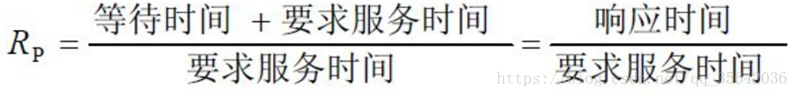

       在利用该算法时，每要进行调度之前，都须先做响应比的计算，这会增加系统开销。

**5、时间片轮转法：**在早期的时间片轮转法中，系统将所有的就绪进程按先来先服务的原则排成一个队列，每次调度时，把CPU 分配给队首进程，并令其执行一个时间片。时间片的大小从几ms 到几百ms。当执行的时间片用完时，由一个计时器发出时钟中断请求，调度程序便据此信号来停止该进程的执行，并将它送往就绪队列的末尾；然后，再把处理机分配给就绪队列中新的队首进程，同时也让它执行一个时间片。这样就可以保证就绪队列中的所有进程在一给定的时间内均能获得一时间片的处理机执行时间。换言之，系统能在给定的时间内响应所有用户的请求。

**6、最短剩余时间优先算法：**每当有进程加入就绪队列改变时就需要调度，如果**新到达的进程剩余时间比当前运行的进程剩余时间更短，则由新进程抢占处理机**，当前运行进程重新回到就绪队列。另外,当一个进程完成时也需要调度。

**7、多级反馈队列调度算法：**前面介绍的各种用作进程调度的算法都有一定的局限性。如短进程优先的调度算法，仅照顾了短进程而忽略了长进程，而且如果并未指明进程的长度，则短进程优先和基于进程长度的抢占式调度算法都将无法使用。而多级反馈队列调度算法则不必事先知道各种进程所需的执行时间，而且还可以满足各种类型进程的需要，因而它是目前被公认的一种较好的进程调度算法。在采用多级反馈队列调度算法的系统中，调度算法的实施过程如下所述。

**(1) 应设置多个就绪队列，并为各个队列赋予不同的优先级。**第一个队列的优先级最高，第二个队列次之，其余各队列的优先权逐个降低。该算法赋予各个队列中进程执行时间片的大小也各不相同，**在优先权愈高的队列中，为每个进程所规定的执行时间片就愈小**。例如，**第二个队列的时间片要比第一个队列的时间片长一倍**，……，第i+1个队列的时间片要比第i个队列的时间片长一倍。

**(2)当一个新进程进入内存后，首先将它放入第一队列的末尾，按FCFS原则排队等待调度。**当轮到该进程执行时，如它能在该时间片内完成，便可准备撤离系统；如果它在一个时间片结束时尚未完成，调度程序便将该进程转入第二队列的末尾，再同样地按FCFS原则等待调度执行；如果它在第二队列中运行一个时间片后仍未完成，再依次将它放入第三队列，……，如此下去，当一个长作业(进程)从第一队列依次降到第n队列后，在第n 队列便采取按时间片轮转的方式运行。

**(3) 仅当第一队列空闲时，调度程序才调度第二队列中的进程运行；**仅当第1～(i-1)队列均空时，才会调度第i队列中的进程运行。如果处理机正在第i队列中为某进程服务时，又有新进程进入优先权较高的队列(第1～(i-1)中的任何一个队列)，则此时新进程将抢占正在运行进程的处理机，即由调度程序把正在运行的进程放回到第i队列的末尾，把处理机分配给新到的高优先权进程。

### *分页的作用，好处？和分段有什么区别？★★★

（1）**页是信息的物理单位**，分页是为了实现非连续分配，以便解决内存碎片问题，或者说分页是由于**系统管理的需要**。**段是信息的逻辑单位**，它含有一组意义相对完整的信息，分段的目的是为了更好地实现共享，**满足用户的需要**。

（2）**页的大小固定且由系统确定**，将逻辑地址划分为页号和页内地址是由机器硬件实现的，而**段的长度却不固定，决定于用户所编写的程序**，通常由编译程序在对源程序进行编译时根据信息的性质来划分。

（3）**分页**的作业**地址空间是一维的**；**分段**的**地址空间是二维的**。

### 内存分配有哪些机制？（JVM的内存管理及垃圾回收算法）★★★

**连续**分配：在操作系统刚刚发展时，内存中只能存放一个进程，所以被称为单一连续存储

**固定分区**分配：1. 分区大小固定2. 分区大小不固定

**动态分区**分配：系统初始只有一个大的空闲区（用户区），当进程请求空间时，由系统根据进程需要的空间大小划分出一片空闲区分配给进程。虽然提高了内存的利用率，但是也**会产生外部碎片**

**离散**分配：1. **分段**存储管理2. **分页**存储管理

1. **\*什么是虚拟内存？什么是共享内存？**★★★

虚拟内存是计算机系统内存管理的一种技术。它**使得应用程序认为它拥有连续可用的内存**（一个连续完整的地址空间），而实际上，它通常**是被分隔成多个物理内存碎片**，还有部分暂时存储在外部磁盘存储器上，**在需要时进行数据交换**。与没有使用虚拟内存技术的系统相比，使用这种技术的系统使得大型程序的编写变得更容易，对真正的物理内存（例如RAM）的使用也更有效率。

共享内存是最快速的进程间通信机制。操作系统在几个进程的地址空间上映射一段内存，然后这几个进程可以在不需要调用操作系统函数的情况下在那段内存上进行读/写操作

原文链接：<https://blog.csdn.net/zhanyd/article/details/102987669>

<http://blog.sina.com.cn/s/blog_a9cdad020102wxzw.html>

### *有哪些页面置换算法？★★★★

1. **最佳置换**算法(OPT):每次选择淘汰的页面将是以后永不使用，或者在最长时间内不再被访问的页面，这样可以保证最低的缺页率。**（未能实现）**
2. **先进先出置换**算法（FIFO）:每次选择淘汰的页面是最早进入内存的页面。
3. **最近最久未使用**置换算法:每次淘汰的页面是最近最久未使用的页面
4. **时钟置换算法：**为每个页面设置一个访问位，再将内存中的页面都通过链接指针链接成一个循环队列。当某个页被访问时，其访问位置1.当需要淘汰一个页面时，只需检查页的访问位。如果是0，就选择该页换出；如果是1，暂不换出，将访问位改为0，继续检查下一个页面，若第一轮扫描中所有的页面都是1，则将这些页面的访问位一次置为0后，再进行第二轮扫描（第二轮扫描中一定会有访问位为0的页面，因此简单的CLOCK算法选择一个淘汰页面最多会经过两轮扫描）。
5. **改进型时钟置换算法**：

第一轮：**从当前位置开始**扫描第一个（访问位=0，修改位=0）的页用于替换，本轮扫描不修改任何标志位。**（我感觉这里有错误，一开始应该就要改变访问位了）**

第二轮：若第一轮扫描失败，则重新扫描，查找第一个（访问位=0，修改位=1）的页用于替换。本轮将所有扫描的过的页访问位设为0。

简单来说就是，比时钟算法多了一个修改位需要考虑，不能由算法主动修改且优先级比访问位要低

原文链接：<https://www.jianshu.com/p/18285ecffbfb>

### *说一说操作系统中缓冲区溢出怎么处理★★★

**缓冲区溢出**

当计算机程序向缓冲区内填充的数据位数超过了缓冲区本身的容量。溢出的数据覆盖在合法数据上

理想情况是，程序检查数据长度并且不允许输入超过缓冲区长度的字符串。但是绝大多数程序都会假设数据长度总是与所分配的存储空间相匹配，这就为缓冲区溢出埋下隐患。操作系统所使用的缓冲区又被称为堆栈，在各个操作进程之间，指令被临时存储在堆栈当中，堆栈也会出现缓冲区溢出。

**上溢**

当一个超长的数据进入到缓冲区时，**超出部分被写入上级缓冲区**，

**上级缓冲区存放的可能是数据、上一条指令的指针，或者是其他程序的输出内容**

**，这些内容都被覆盖或者破坏掉。可见一小部分数据或者一套指令的溢出就可能导致一个程序或者操作系统崩溃**。

**下溢**

当一个超长的数据进入到缓冲区时，**超出部分被写入下级缓冲区**，

下级缓冲区存放的是下一条指令的指针，或者是其他程序的输出内容。

缓冲区攻击的日渐泛滥，微软并未任其张扬，陆陆续续推出了各种保存措施。其中重要的有GS，SafeSeh，ASLR，DEP等，接下来我们针对这些措施进行原理分析：

**①.GS保护原理：**

通过VC++编译器在函数前后添加额外的处理代码，前部分用于由伪随机数生成的cookie并放入.data节段，当本地变量初始化，就会向栈中插入cookie，它位于局部变量和返回地址之间在缓冲区溢出利用时，如果将恶意代码从局部变量覆盖到返回地址，那么自然就会覆写cookie，当检测到与原始cookie不同时，就会触发异常，最后终止进程。

**②.SafeSeh保护**

为了防止SEH节点被攻击者恶意利用，微软在．net编译器中加入/sdeseh编译选项引入SafeSEH技术。编译器在编译时将PE文件所有合法的异常处理例程的地址解析出来制成一张表，放在PE文件的数据块(LQAJ)一C0N—FIG)中，并使用shareuser内存中的一个随机数加密，用于匹配检查。

如果该PE文件不支持safesEH，则表的地址为0。当PE文件被系统加载后，表中的内容被加密保存到ntdl1．dll模块的某个数据区。在PE文件运行期间，如果发生异常需要调用异常处理例程，系统会逐个检查该例程在表中是否有记录：如果没有则说明该例程非法，进而不执行该异常例程。

**③.ASLR保护**

ASLR（地址空间布局随机化）技术的主要功能是通过对系统关键地址的随机化，防止攻击者在堆栈溢出后利用固定的地址定位到恶意代码并加以运行。

**④.DEP保护**

数据执行保护 (DEP) 是一套软硬件技术，能够在内存上执行额外检查以防止在不可运行的内存区域上执行代码

这些保护机制的出现，一度使得攻击难度大大增加，但攻击者们也不是吃素的，他们也在研究绕过这些保护的办法。所谓千里之堤溃于蚁穴，对于上面的保护，攻击者只要找到了它们的一个弱点，便可以突破所有防线，实现攻击。攻击与防护，不断在对抗，可以预见，在未来一段时间，这种游戏还将持续上演。

但是，现在的漏洞门槛比十年前高了N倍，笔者在实际中也常常遇到有漏洞却不能利用的情况。但是也不要灰心，老的技术被淘汰，新的技术又会出来，本属正常，但像缓冲区溢出这种经典的东西，无论什么时候，都值得我们学习。

### *磁盘调度算法以及磁盘空间存储管理？★★★★

<https://blog.csdn.net/lishanleilixin/article/details/89709194>

**一、影响磁盘读写时间的主要因素**

影响磁盘读写时间的主要因素有寻道时间、旋转延迟和传输时间。总平均存取时间Ta可以表示为：Ta = Ts + Tr + Tt。

* **1)、 寻道时间Ts** ：指的是把**读写磁头移动到要求的磁道位置所需要的时间（占主导地位）**。实际的寻道时间，依赖于收到读写请求时读写磁头所处的位置和磁头需要移动的距离。这个时间除跨越n条磁道的时间外，还包括启动磁臂的时间s，即：Ts = m * n + s。式中，m是与磁盘驱动器速度有关的常数，约为0.2ms，磁臂的启动时间约为2ms。
* **平均寻道时间** ：由于没有办法在收到访问要求前获取读写磁头所处的位置和磁头需要移动的距离，因此我们常使用平均寻道时间这个概念。平均寻道时间数值依赖于磁盘驱动器组件的物理尺寸和磁头进行加速和减速的快慢程度。通常在8ms ~ 20ms之间，并且近年来并没有多大变化
* **2)、旋转延迟Tr** ：指的是在**磁头到达所要求的磁道位置后，等待所要求的扇面旋转到磁头下方的平均时间**。若平均来讲，所需要的扇面距磁头半圈远的距离，旋转延迟通常为旋转时间的一半。当前磁盘驱动器旋转速度所处的范围为每分钟3500转到10000转，因此旋转延迟的范围在3ms ~ 8.7ms内。 （以1w转为例，1w转耗时6wms, 1转耗时3ms， 其旋转延迟为3ms）
* **3) 传输时间Tt** ：从磁盘读出或向磁盘写入数据所经历的时间，这个时间取决于每次所读/写的字节数b和磁盘的旋转速度：Tt = b / (r * N)。式中，r为磁盘每秒钟的转数；N为一个磁道上的字节数。

### 二、磁盘调度算法

#### 2.1、先来先服务FCFS

**先来先服务FCFS (First come, First Serve)：**是一种**自然公平的调度策略**。先来先到，无特权用户。FCFS算法根据进程请求访问磁盘的先后顺序进行调度，这是一种最简单的调度算法，如图1所示。

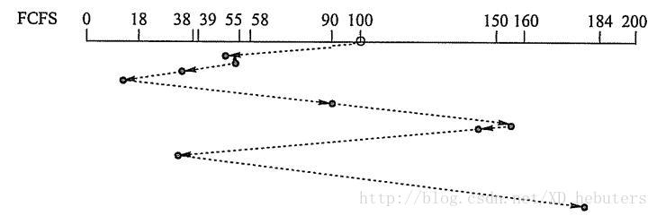

图1、先来先服务算法示意图

**例如:**，磁盘请求队列中的请求顺序分别为55、58、39、18、90、160、150、38、184，磁头初始位置是100磁道，釆用FCFS算法磁头的运动过程如图1所示。磁头共移动了 (45+3+19+21+72+70+10+112+146)=498 个磁道，平均寻找长度=498/9=55.3。

该算法的**优点**是**具有公平性**。如果只有少量进程需要访问，且大部分请求都是访问块聚的文件扇区，则有望达到较好的性能；但如果有大量进程竞争使用磁盘，那么这种算法在性能上往往接近于随机调度。所以，实际磁盘调度中往往对每个磁盘的读写任务进行区别对待。

#### 2.2、短任务优先STF

**短任务优先STF（Shortest Task First）:**就是**谁的磁盘读写数据量少，谁就优先**。由于磁盘的访问时间主要取决于寻道和旋转延迟，因此读写的数据量对整个磁盘读写的时间影响并不大。**因此此种策略的意义不大**。

#### 2.3、短寻道优先SSF

**短寻道优先SSF：**（Shortest Seek First）则是**考虑当前磁头离谁的数据最近，谁就优先**。由于寻道在磁盘访问时间中占得比重最大，此种策略似乎正中要害，能够缩短磁盘访问时间。

同样使用图1的例子，磁盘请求队列中的请求顺序分别为55、58、39、18、90、160、150、38、184，磁头初始位置是100磁道，釆用SSTF算法磁头的访问顺序：90、58、55、39、38、18、150、160、184。运动过程如图2所示。磁头共移动了 (10+32+3+16+1+20+132+10+24)=248 个磁道，平均寻找长度=248/9=27.5。

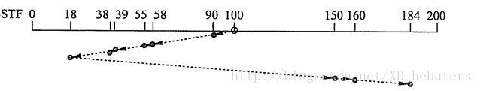

图2、SSF调度算法示意图

  不过SSF调度算法缩短并不是绝对的。例如，如果当前的磁盘读写如图3所示，则磁盘读写请求的执行呈现的是一种**左右摇摆的模式**。这种情况下总寻道数大幅增加，系统花在寻道上的时间迅速增加。改进的办法就是不要左右摆动，而令其单向运动，即电梯调度策略。

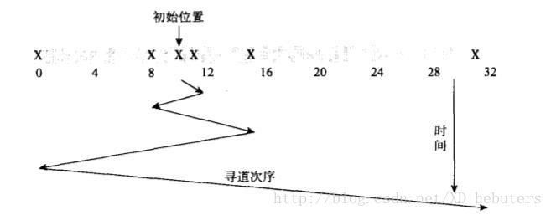

图3、SSF调度算法左右摇摆示意图

#### 2.4、电梯调度ES

**电梯调度策略ES：**（Elevator Scheduling），又称**扫描算法**（SCAN），先满足一个方向上所有请求，再满足相反方向的所有请求，循环往复。磁头向每个方向运动时（由里向外和由外向里），皆扫描到头。

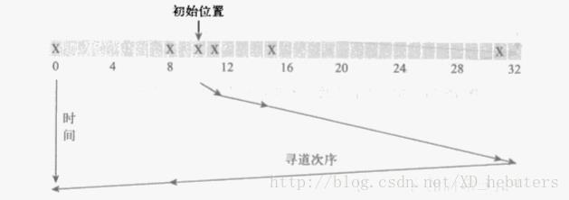

图4、ES调度算法示意图

  对该策略进行仔细分析发现，其运行模式与电梯运行模式并不完全相同，而是一扫到底。而一个方向扫描到头再反转方向也许并不是最有效。如果一个方向上已经没有请求了，我们**可以提前掉头**。而无需扫描到末端。这种改进后的算法就是提前查看电梯法。

#### 2.5、提前查看电梯调度ESLA

  提前查看电梯调度ESLA（Elevator Scheduling with Look Ahead）,**如果一个方向的请求全部满足后，立即进行反转，无需扫描到底**。这种算法就是每次往某个方向移动时，必须确保该方向还有请求未被满足。否则即刻调转方向，这样效率将得到提高。如图5所示：

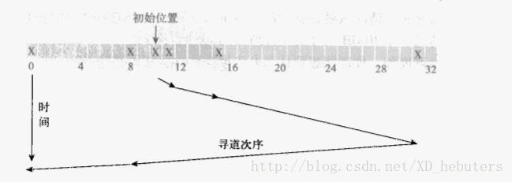

图5、ESLA调度算法示意图

#### 2.6、单向电梯调度OWES

  单向电梯调度OWES（One Way Elevator Scheduling）。对于提前查看电梯法的改进，就是单向电梯调度，即只向一个方向扫描。当**该方向没有剩余请求时，则回到0道，再进行同样的扫描。**如果在磁盘请求与图5同样的情况下，使用单向电梯调度的总寻道数为：1 + 4 + 16 + 8 = 29，比提前查看电梯法节省23个磁道的寻道时间。

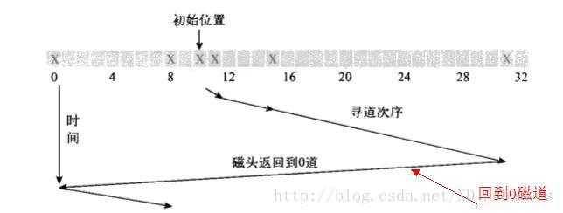

图6、OWES调度算法示意图

#### 2.7、磁盘交替编号—降低旋转时延

  除减少寻找时间外，减少延迟时间也是提高磁盘传输效率的重要因素。可以对盘面扇区进行交替编号，**对磁盘片组中的不同盘面错位命名**。假设每个盘面有8个扇区，磁盘片组共 8个盘面，则可以釆用如图7所示的编号

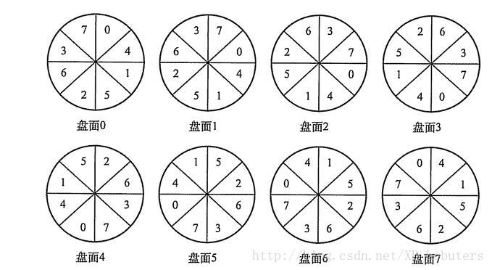

图7、磁盘交替编号示意图

  磁盘是连续自转设备，磁头读/写一个物理块后，需要经过短暂的处理时间才能开始读/ 写下一块。假设逻辑记录数据连续存放在磁盘空间中，若在盘面上按扇区**交替编号连续存放**，则连续读/写多个记录时能减少磁头的延迟时间；同柱面不同盘面的扇区若能**错位编号**，连续读/写相邻两个盘面的逻辑记录时也能减少磁头延迟时间。

### *文件系统中文件是如何组织的？★★★★★

文件组织是指文件的构造方式。文件用户按照自己的使用要求，把构成文件的元素组织起来，文件的这种结构叫文件逻辑结构。

文件的逻辑组织 文件的逻辑组织通常分为两种形式，即**有结构文件**（记录文件）和**无结构文件**（字符流文件）。

1）有结构文件又称作**记录式文件**，它在逻辑上可被看成一组连续记录的集合，即文件是由若干个相关的记录组成。每个记录是一组相关的数据集合，用于描述一个对象某个方面的属性。记录式文件按其记录的长度是否相同又可分为：定长记录文件和变长记录文件两种。（1）**定长记录文件**：指文件中**所有记录的长度都相同**。文件的长度可用记录的数目来表示。定长记录处理方便，开销小，被广泛用于数据处理中。（2）**变长记录文件**：指文件中**各记录的长度不相同**。在处理之前每个记录的长度是已知的。

2）无结构文件无结构文件是指文件内部不再划分记录，它**是由一组相关信息组成的有序字符流，即流式文件，其长度直接按字节计算**。如大量的**源程序、可执行程序、库函数等**采用的文件形式是**无结构文件形式**。在**UNIX、DOS、Windows系统中**，**所有的普通文件**都被看做**是流式文件**，系统不对文件进行格式处理。

●常用的记录式结构有：连续结构、多重结构、转置结构和顺序结构。

●常用的存取方法有顺序存取法、随机存取法（直接存取法）和按键存取法。 文件的物理组织

●常用的文件物理结构有**连续文件**、**串联文件**和**索引文件**。

1）**连续文件**（又称做**顺序文件**）是基于磁带设备的最简单的物理文件结构，它是把一个逻辑上连续的文件信息存放在连续编号的物理块（或物理记录）中。连续文件的优点是在**顺序存取时速度较快**，常用于**存放系统文件，如操作系统文件、编译程序文件和其它由系统提供的实用程序文件**，因为这类文件往往被从头至尾依次存取。但连续文件也存在如下缺点：

（1）要求建立文件时就确定它的长度，依此来分配相应的存储空间，这往往很难实现。

（2）不便于文件的动态扩充。

（3）可能出现**外部碎片**，就是在存储介质上存在很多空闲块，但它们都不连续，无法被连续的文件使用，从而造成浪费。

2）**串联文件**（又称**链接文件**）为克服连续文件的缺点，可把一个逻辑上连续的文件分散存放在不同的物理块中，这些物理块不要求连续，也不必规则排列。为了使系统能找到下一个逻辑块所在的物理块，可在各物理块中设立一个指针（称为连接字），它指示该文件的下一个物理块。串连文件克服了连续文件的缺点，但它又带来新的问题：

（1）一般仅适于对信息的顺序访问，而**不利于对文件的随机存取**。

（2）每个物理块上增加一个连接字，为信息管理添加了一些麻烦。 **FAT**格式通过把文件分配表（FAT，File Allocation Table ）放在一个内存表格中的方式加以克服串联文件的缺点。 （只有显示链接文件有FAT表，隐式链接是没有的）

3）索引文件 索引文件是实现非连续分配的另一种方案：系统为每个文件建立一个索引表。其中的表项指出存放该文件的各个物理块号，而整个索引表由文件说明项指出。这种结构除了具备串连文件的优点之外，还克服了它的缺点。它**可以方便地进行随机存取**。**但是这种组织形式需要增加索引表带来的空间开销**。如果这些表格仅放在盘上，那么在存取文件时首先得取出索引表，然后才能查表、得到物理块号。这样就至少增加了一次访盘操作，从而降低了存取文件的速度，加重了 I/O负担。一种改进办法是**同时把索引表部分或全部地放人内存。这是以内存空间为代价来换取存取速度的改善**。 树型目录结构树型目录结构可能是目录结构中，考的比较多的，考的也简单。

**显式链接分配和单级索引分配的区别在于，显式链接分配是将地址链接集中在内存中的FAT表中，FAT表中是链接寻找；索引分配是将地址位置存放在索引表中，索引表中是直接寻找。简单的说索引分配是连续分配和链接分配的综合。**

**换句话来说，就是对于显式链接来说，一个磁盘中只有一块FAT，而索引分配的话一个文件就有一个索引表。一个磁盘中含有多个文件就有多个索引表。或者说，显式链接是面向磁盘的，把每个磁盘项对应的下一块拿出来组成一张表，而索引链接是面向文件的，把每个文件的几块的位置拿出来组成一个表。多个文件就有多个表。1**

原文链接 <https://zhidao.baidu.com/question/1946134093877936908.html>

## 计算机网络

### OSI和TCP/IP模型各个层之间的协议和功能★★★★★★

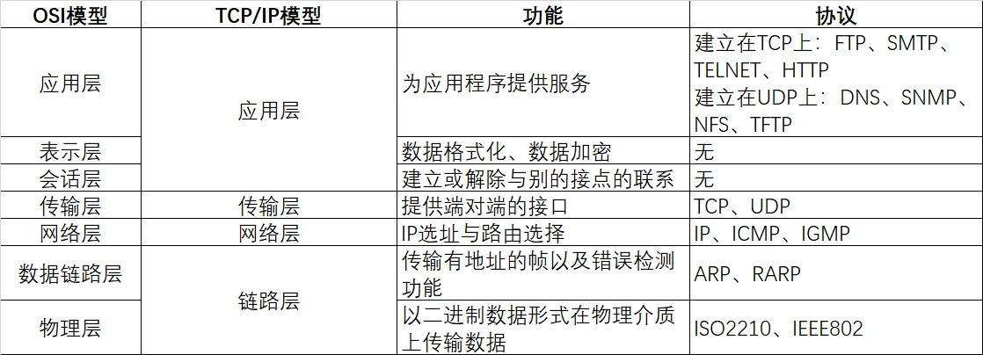

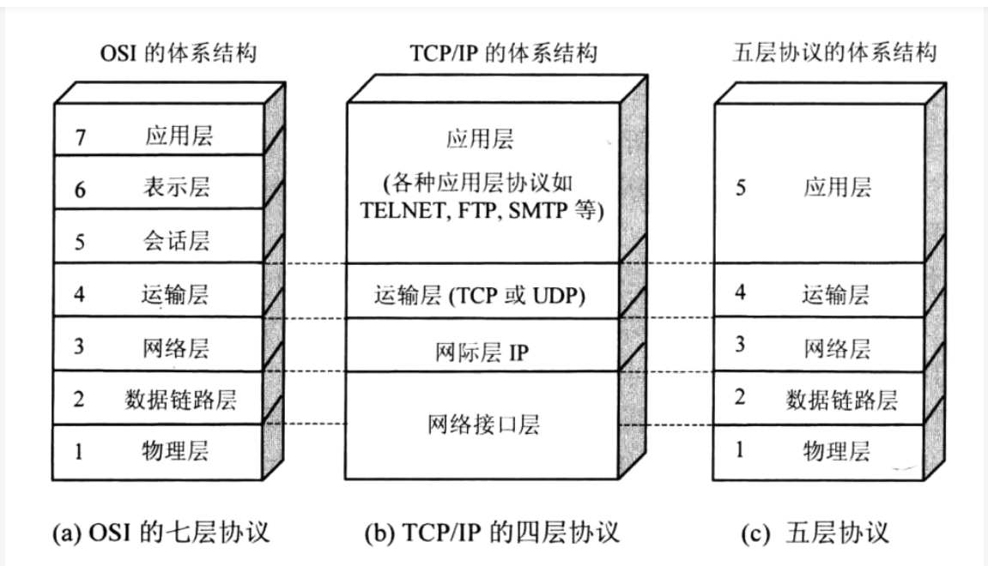

**（还是以这个为准吧）**

### *计算机网络为什么要分层？优点？ ★★★

1.**各层**之间是**独立**的。某一层并不需要知道它的下一层是如何实现的，而**仅仅需要知道该层通过层间的接口所提供的服务**。由于每一层只实现一种相对独立的功能，因而可将一个难以处理的复杂问题分解为若干个较容易处理的更小一些的问题。这样，整个问题的**复杂程度**就**下降**了。

2.**灵活性**好。当任何一层发生变化时（例如由于技术的变化），只要层间接口关系保持不变，则在这层以上或以下各层均不受影响。此外，对某一层提供的服务还可进行修改。

3.当某层提供的服务**不再需要时**，甚至**可以将这层取消**。

4.**结构**上**可分割开**。各层都可以采用最合适的技术来实现。

5.**易于实现和维护**。这种结构使得实现和调试一个庞大而又复杂的系统变得易于处理，因为整个的系统已被分解为若干个相对独立的子系统。

6.能**促进标准化工作**。因为每一层的功能及其所提供的服务都已有了精确的说明。

### 简述一下层次路由的原理（叙述一下与自治系统相关的内部网关协议和外部网关协议）单工、半双工、全双工通信？★★

**层次路由**是一种网络路由方案，其中网络**被分成层次结构**，每个层次**都有一个特定的路由协议**来管理该层次内的路由。**每个层次将数据包转发到相邻的下一层次，直到数据包到达目标网络或主机**。

**自治系统**是一个网络管理区域，在这个区域内整个网络受到一个机构的管理。自治系统**内部使用内部网关协议**（Interior Gateway Protocol，IGP）来**交换路由信息**。常用的内部网关协议有 **OSPF**、ISIS、**RIP** 和 EIGRP。**外部网关协议**（Exterior Gateway Protocol，EGP）用来在自治系统之间确定网络可达性，并通过内部网关协议来解析某个自治系统内部的路由。常用的外部网关协议有 **BGP**。

**单工通信**是指消息**只能单方向传输**的工作方式，只能有一个方向的通信而没有反方向的交互。**半双工通信**是指数据**可以沿两个方向传送**，但**同一时刻一个半双工总线结构信道只允许单方向传送**，因此又被称为双向交替通信。**全双工数据通信**允许**数据同时在两个方向上传输**，因此，全双工通信是两个单工通信方式的结合，它要求发送设备和接收设备都有独立的接收和发送能力。

### 协议三要素？（语法、语义、时序）★★

语法：即**用户数据等的结构和格式**

语义：要发出的**控制信息**和对应的**响应**

时许：**同步**和**顺序**

### 香农公式？信道容量含义？带宽增加，信道容量怎么变？香农公式的前提条件？

**香农公式**： $C = B ∗ log2(1 + S/N)$，其中C表示信道容量，B表示信道带宽，S表示信号功率，N表示噪声功率

信道容量是指在一个信道中能够可靠地传输信息时可达速率的最小上界。它是一个理论值，表示在**给定的信道条件下，信息传输的最大速率**。

当**带宽增加**时，**信道容量也会增加**。然而，这并不意味着带宽无限增加时信道容量也会无限增加。事实上，**当带宽趋近于无穷大时，信道容量会趋向于一个定值**。这是因为当带宽增加时，**噪声功率也会随之增加**。

香农公式的**前提条件是基于AWGN信道**，即**加性白高斯噪声信道**。所谓加性白高斯噪声，是指**信道的噪声在频谱上均匀分布，幅度上呈正态分布**。

### *简述一下CSMA/CD协议★★★★

先听后发，边发边听，冲突停发，随机延迟后重发（截断二进制指数退避算法）

**CSMA协议(载波侦听多路访问)（Carrier Sense Multiple Access)**

**非持续式：**

**经侦听，如果介质空闲，开始发送**

**如果介质忙，则等待一个随机分布的时间**，然后重复步骤1

优点：等待一个随机时间可以减少再次碰撞冲突的可能性

缺点：如果在这个**随机时间内介质上没有数据传送**，则会发生**浪费**

**1-持续式：**

经侦听，如介质空闲，开始发送

如**介质忙，持续侦听，一旦空闲立即发送**

如果发生冲突，等待一个随机分布的时间再重复步骤1

优点：持续式的延迟时间要少于非持续式

缺点：如果两个以上的站等待发送，一旦介质空闲就一定会发生冲突

**p-持续式：**

经侦听，如**介质空闲，那么以p的概率发送，以(1–p)的概率延迟一个时间单元发送**

如介质忙，持续侦听，一旦空闲重复步骤1

如果发送已推迟一个时间单元，再重复步骤1

**CSMA/CD协议（Collision Detection:碰撞检测）**

载波侦听多路访问／碰撞检测(Carrier Sense Multiple Access with Collision Detection,

CSMA/CD)

协议是CSMA 协议的改进方案。”载波帧听”就是发送前先侦听，即每个站在**发送数据之前先要检测一下总线上是否有其他站点正在发送数据**，若有则暂时不发送数据，等待信道变为空闲时再发送。”碰撞检测”就是边发送边侦听，即适配器边发送数据边检测信道上信号电压的变化情况，以

便判断自己在发送数据时其他站点是否也在发送数据。工作流程可简单概括为“先听后发，边听边

发（区别于CSMA 协议），冲突停发，随机重发”。

1) 适配器从其父结点获得一个网络层数据报，准备一个以太网帧，并把该帧放到适配器缓冲区

中。

2) 如果适配器侦听到**信道空闲**，那么它**开始传输**该帧。如果适配器侦听到**信道忙**，那么它将**等待直至侦听到没有信号能量**，然后开始传输该帧。3) 在传输过程中，适配器检测来自其他适配器的信号能量。如果这个适配器传输了整个帧，而没有**检测到来自其他适配器的信号能量**，那么这个适配器完成该帧的传输。否则，适配器就须**停止传输**它的帧，**取而代之传输一个48 比特的拥塞信号**。

4) 在中止（即传输拥塞信号）后，**适配器采用截断二进制指数退避算法（k=min[重传次数，10]，从【0，1，2，4...2^k-1】中随机取一个r）等待一 $r∗2τ$ 的时间**

后返回到步骤2) 。

**CSMA/CA（载波侦听多路访问/碰撞避免）**

是一种计算机网络中的网络多路访问方法，它使用载波侦听，但节点在信道被感知为空闲后才开始传输，以避免碰撞。当节点传输时，它们会将数据包完整地传输。由于**隐藏节点问题**，CSMA/CA是**不可靠**的，因此**主要应用在无线局域网**。

### *TCP和UDP的异同点★★★★★★

TCP和UDP的**相同点**：

TCP和UDP**都是传输层协议**，都能都是**保护网络层的传输**，双方的通信**都需要开放端口**。

TCP和UDP的不同点：

1. **TCP**的传输是**可靠传输**。 **UDP**的传输是**不可靠传输**。

2. **TCP**是基于连接的协议，在正式收发数据前，**必须和对方建立可靠的连接**。 **UDP**是和TCP相对应的协议，它是**面向报文**的协议，它不与对方建立连接，而是直接把数据包发送出去

3. **TCP**是一种**可靠**的通信服务，**负载**相对而言比**较大**，TCP**采用套接字**（socket）**或者端口**（port）来建立通信。

UDP是一种**不可靠的网络服务**，**负载**比**较小**。

4. TCP和UDP结构不同，TCP包括**序号、确认信号、数据偏移、控制标志（通常说的URG、ACK、PSH、RST、SYN、FIN）、窗口、校验和、紧急指针、选项**等信息。

UDP包含**长度**和**校验和**信息。

5. TCP提供**超时重发**，**丢弃重复数据**，**检验数据**，**流量控制**等功能，保证数据能从一端传到另一端。

UDP不提供可靠性，它只是把应用程序传给IP层的数据报发送出去，但是**并不能保证它们能到达目的地**。

6. TCP在发送数据包前在通信双方有一个**三次握手机制**，确保双方准备好，在传输数据包期间，TCP会根据链路中数据流量的大小来调节传送的速率，传输时如果发现有丢包，会**有严格的重传机制，故而传输速度很慢**。

UDP在传输数据报前**不用在客户和服务器之间建立一个连接**，且没有超时重发等机制，故而传输速度很快。

7. TCP支持**全双工和并发的TCP连接**，提供确认、重传与拥塞控制。

UDP适用于哪些系统对性能的要求高于数据完整性的要求，**需要“简短快捷”的数据交换**、需要**多播**和**广播**的应用环境。

原文链接：<https://blog.csdn.net/quiet_girl/article/details/50599777>

### *TCP的三次握手四次挥手过程？为什么会采用三次握手，若采用二次握手可以吗？★★★★★

四次挥手:<https://blog.csdn.net/guoweimelon/article/details/50879302>

三次握手:<https://blog.csdn.net/guoweimelon/article/details/50878730>

如果二次握手：

先假如出现了一种异常情况，即A发出的**第一个连接请求报文段**因为在某些网络节点上**滞留了**。由于超时重传，于是A又向B发起请求并成功建立了连接，在传输完数据之后，AB同之间释放了连接。

而在A和B**已经释放连接之后**，那个在**网络上滞留的报文段又达到了B**。这时候，B接收到报文以为是A发起的新的一次建立连接的请求，于是就向A发出确认建立连接报文段。**而A此时并没有发起建立连接的请求，于是不予理睬。但是B以为新的连接已经建立**，一直等待A发送数据，于是B的许多资源就浪费了。

### 介绍下TCP和UDP协议的头部结构★★★★★

**UDP头部：（长度固定8B）**

|  |  |
| --- | --- |
| 源端口（16位） | 目的端口（16位） |
| 16位UDP长度（以1B为单位） | 16位UDP检验和（可不用） |
| 数据部分：长度一定为4B | |

**TCP头部：**

|  |  |  |  |  |
| --- | --- | --- | --- | --- |
| 源端口（16位） | | | 目的端口（16位） | |
| 序列号 | | | | |
| 确认号 | | | | |
| 数据偏移（以4B为单位） | 保留（6位） | 控制位（6位） | 窗口 | |
| 检验和 | | | 紧急指针 | |
| 选项 | | | | 填充0 |

### *简述下TCP建立连接的过程,TCP如何保证可靠传输？★★★★★★

TCP协议保证数据传输可靠性的方式主要有：

* 校验和

发送方：在发送数据之前计算检验和，并进行校验和的填充。

接收方：收到数据后，对数据以同样的方式进行计算，求出校验和，与发送方的进行比对。

注意：如果接收方比对校验和与发送方不一致，那么数据一定传输有误。但是如果接收方比对校验和与发送方一致，**数据不一定传输成功**。

* 序列号

序列号：TCP传输时将每个字节的数据都进行了编号，这就是序列号。

* 确认应答

确认应答：TCP传输的过程中，每次接收方收到数据后，都会对传输方进行确认应答。也就是发送ACK报文。这个ACK报文当中带有对应的确认序列号，**告诉发送方，接收到了哪些数据，下一次的数据从哪里发**。

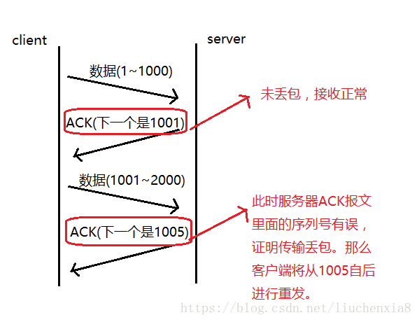

* 超时重传

在进行TCP传输时，由于确认应答与序列号机制，也就是说发送方发送一部分数据后，都会等待接收方发送的ACK报文，并解析ACK报文，判断数据是否传输成功。如果发送方发送完数据后，迟迟没有等到接收方的ACK报文，这该怎么办呢？而没有收到ACK报文的原因可能是什么呢？

首先，发送方没有介绍到响应的ACK报文原因可能有两点：

数据在传输过程中由于网络原因等直接全体丢包，接收方根本没有接收到。

接收方接收到了响应的数据，但是发送的ACK报文响应却由于网络原因丢包了。

TCP在解决这个问题的时候引入了一个新的机制，叫做超时重传机制。简单理解就是发送方在发送完数据后等待一个时间，时间到达没有接收到ACK报文，那么对刚才发送的数据进行重新发送。如果是刚才第一个原因，接收方收到二次重发的数据后，便进行ACK应答。如果是第二个原因，接收方发现接收的数据已存在（判断存在的根据就是序列号，所以上面说序列号还有去除重复数据的作用），那么直接丢弃，仍旧发送ACK应答。

那么发送方发送完毕后等待的时间是多少呢？如果这个等待的时间过长，那么会影响TCP传输的整体效率，如果等待时间过短，又会导致频繁的发送重复的包。如何权衡？

由于TCP传输时保证能够在任何环境下都有一个高性能的通信，因此这个最大超时时间（也就是等待的时间）是动态计算的。

* 连接管理

就是三次握手与四次挥手的过程

* 流量控制

接收端在接收到数据后，对其进行处理。如果发送端的发送速度太快，**导致接收端的结束缓冲区很快的填充满了**。此时如果发送端仍旧发送数据，那么接下来发送的数据都会丢包，继而导致丢包的一系列连锁反应，超时重传呀什么的。而TCP根据接收端对数据的处理能力，决定发送端的发送速度，这个机制就是流量控制。

在TCP协议的报头信息当中，有一个16位字段的窗口大小。在介绍这个窗口大小时我们知道，**窗口**大小的内容实际上是**接收端接收数据缓冲区的剩余大小**。这个数字越大，证明接收端接收缓冲区的剩余空间越大，网络的吞吐量越大。接收端会在确认应答发送ACK报文时，将自己的即时窗口大小填入，并跟随ACK报文一起发送过去。而**发送方根据ACK报文里的窗口大小的值的改变进而改变自己的发送速度**。**如果接收到窗口大小的值为0，那么发送方将停止发送数据。并定期的向接收端发送窗口探测数据段，让接收端把窗口大小告诉发送端**。

* 拥塞控制

TCP传输的过程中，发送端开始发送数据的时候，如果刚开始就发送大量的数据，那么就可能造成一些问题。网络可能在开始的时候就很拥堵，如果给网络中在扔出大量数据，那么这个拥堵就会加剧。拥堵的加剧就会产生大量的丢包，就对大量的超时重传，严重影响传输。

所以TCP引入了**慢启动**的机制，在开始发送数据时，先发送少量的数据探路。探清当前的网络状态如何，再决定多大的速度进行传输。这时候就引入一个叫做拥塞窗口的概念。发送刚开始定义拥塞窗口为 1，每次收到ACK应答，拥塞窗口加 1。在发送数据之前，首先将拥塞窗口与接收端反馈的窗口大小比对，取较小的值作为实际发送的窗口。

**拥塞窗口的增长是指数级别的**。慢启动的机制只是说明在开始的时候发送的少，发送的慢，但是增长的速度是非常快的。为了控制拥塞窗口的增长，不能使拥塞窗口单纯的加倍**，设置一个拥塞窗口的阈值，当拥塞窗口大小超过阈值时，不能再按照指数来增长，而是线性的增长**。在慢启动开始的时候，慢启动的阈值等于窗口的最大值，一旦造成网络拥塞，发生超时重传时，慢启动的阈值会为原来的一半（这里的原来指的是发生网络拥塞时拥塞窗口的大小），同时拥塞窗口重置为1。

还有个**快恢复**下面讲

参考：<https://blog.csdn.net/liuchenxia8/article/details/80428157?ops_request_misc=%257B%2522request%255Fid%2522%253A%2522164024563516780274155503%2522%252C%2522scm%2522%253A%252220140713.130102334..%2522%257D&request_id=164024563516780274155503&biz_id=0&utm_medium=distribute.pc_search_result.none-task-blog-2~all~sobaiduend~default-1-80428157.pc_search_insert_es_download&utm_term=TCP%E5%A6%82%E4%BD%95%E4%BF%9D%E8%AF%81%E5%8F%AF%E9%9D%A0%E4%BC%A0%E8%BE%93&spm=1018.2226.3001.4187>

### *在TCP拥塞控制中，什么是慢开始、拥塞避免、快重传和快恢复算法？★★★★

我们在开始假定:

1:数据是单方向传递,另一个窗口只发送确认.

2:接收方的缓存足够大,因此发送方的大小的大小由网络的拥塞程度来决定.

一:慢开始算法和拥塞避免算法

发送方会维持一个拥塞窗口,刚开始的拥塞窗口和发送窗口相等,一般**开始**均**设置1**,然后我们每收到一个确认,就让拥塞窗口大小**变为原来的两倍**,接着发送分组也是原来的两倍,以此类推,当窗口值**等于16(慢开始门限)**,然后我们开始采用”加法增大”的策略,即不在以2倍的方式增加,而是转变为**每次加1**的方式.**直到网络拥塞**.我们开始采用”拥塞避免”算法:**让新的慢开始门限值变为发生拥塞时候的值的一半,将拥塞窗口置为1,然后让它再次重复**,这时一瞬间会将网络中的数据量大量降低.

二:快重传和快恢复算法

快重传可以提高网络的吞吐量而快恢复算法相当于拥塞避免算法的后半恢复部分的优化.

假设以下情况:如果在发送方设置的超时定时器到时间还没有收到确认,那么有一种可能是网络发生堵塞,这种情况下,tcp会将拥塞窗口置为一,新的门限值变为发生阻塞时的一半并且开始执行慢开始算法.当我们使用快重传的时候,要求接收方接收到一个失序的报文段后就立即发出 重复确认,(目的是让对方早知道有报文段没有到达)

假设发送方发送了M1–M4四个分组,接收方收到了M1和M2,以及M4,这些分组.

现在接收方不能确认M4,因为M3没有收到,此时接收方可以什么都不干,也可以发送对M2的确认,但是快重传算法要求这样做:

接收方应该及时发送对M2的重复确认,这样可以让发送方知道M3并没有被传过来,发送方还会试着发送M5,M6,接收方收到之后,我们会继续发送对M2的确认,这样一共发了好几个对M2的确认,按照规定,只要发送方收到三个重复确认,就立即重传对方未收到的报文段M3.这样可以避免阻塞,并且提高我们网络的吞吐量.

快恢复算法与快重传算法配合使用

当发送方**收到三个连续确认(ACK)**时,就执行”乘法减小”算法,**把”慢开始门限”减半**,注意接下来不会执行慢开始算法.

由于此时没有发送网络阻塞(要是发生阻塞的话就不会连续收到**4(有错误，应该是3个)**个确认),因此此时不执行慢开始算法,并不会将拥塞窗口的值置为1,而是将它置为慢开始门限的一半.然后再实行拥塞避免算法,**每次收到确认之后+1**.

<https://blog.csdn.net/sinat_21112393/article/details/50810053?ops_request_misc=&request_id=&biz_id=102&utm_term=%E5%9C%A8TCP%E6%8B%A5%E5%A1%9E%E6%8E%A7%E5%88%B6%E4%B8%AD%EF%BC%8C%E4%BB%80%E4%B9%88%E6%98%AF%E6%85%A2%E5%BC%80%E5%A7%8B%E3%80%81%E6%8B%A5%E5%A1%9E%E9%81%BF%E5%85%8D%E3%80%81%E5%BF%AB%E9%87%8D%E4%BC%A0%E5%92%8C%E5%BF%AB%E6%81%A2%E5%A4%8D%E7%AE%97&utm_medium=distribute.pc_search_result.none-task-blog-2~all~sobaiduweb~default-0-50810053.pc_search_result_control_group&spm=1018.2226.3001.4187>

### TCP的滑动窗口机制★★★★

一次发送多条数据，就可以大大提升性能

如果发送方收到了接收方1000、2000、4000和5000的ACK，重传的时候只需要传3000即可，因为**ACK是累计确认的**

<https://blog.csdn.net/Shawei_/article/details/81775504?utm_medium=distribute.pc_aggpage_search_result.none-task-blog-2~aggregatepage~first_rank_ecpm_v1~rank_v31_ecpm-3-81775504.pc_agg_new_rank&utm_term=tcp%E7%9A%84%E5%BF%AB%E9%80%9F%E9%87%8D%E4%BC%A0%E6%9C%BA%E5%88%B6&spm=1000.2123.3001.4430>

### *流量控制和拥塞是什么关系? ★★★★

流量控制解决的是发送方和接收方速率不匹配的问题；拥塞控制解决的是避免网络资源被耗尽的问题。**流量控制**是**通过滑动窗口**来实现的；**拥塞控制**是**通过拥塞窗口**来实现的。

**拥塞是一对多**、**流量是一对一**

拥塞控制是作用于网络的，它是防止过多的数据注入到网络中，避免出现网络负载过大的情况；常用的方法就是：慢开始、拥塞避免快重传、快恢复。

流量控制是作用于接收者的，它是控制发送者的发送速度从而使接收者来得及接收，防止分组丢失的。

<https://www.huaweicloud.com/articles/ba31660f82bbdd3a3e8615ec68d85bc3.html>

### *两个服务器之间网络已经联通，却收不到彼此的UDP报文原因★★★★

可能的原因很多，比如设置了acl（访问控制列表），禁用了某些端口，网络拥塞，丢包等

主要丢包原因

**1、接收端处理时间过长导致丢包**：调用recv方法接收端收到数据后，处理数据花了一些时间，处理完后再次调用recv方法，在这二次调用间隔里,发过来的包可能丢失。对于这种情况可以修改接收端，将包接收后存入一个缓冲区，然后迅速返回继续recv。

**2、发送的包巨大丢包**：虽然send方法会帮你做大包切割成小包发送的事情，但包太大也不行。例如超过50K的一个udp包，不切割直接通过send方法发送也会导致这个包丢失。这种情况需要切割成小包再逐个send。

**3、发送的包较大，超过接受者缓存导致丢包**：包超过mtu size数倍，几个大的udp包可能会超过接收者的缓冲，导致丢包。这种情况可以设置socket接收缓冲。以前遇到过这种问题，我把接收缓冲设置成64K就解决了。

int nRecvBuf=32*1024;//设置为32K

setsockopt(s,SOL_SOCKET,SO_RCVBUF,(const char*)&nRecvBuf,sizeof(int));

**4、发送的包频率太快**：虽然每个包的大小都小于mtu size 但是频率太快，例如40多个mut size的包连续发送中间不sleep，也有可能导致丢包。这种情况也有时可以通过设置socket接收缓冲解决，但有时解决不了。所以在发送频率过快的时候还是考虑sleep一下吧。

**5、局域网内不丢包，公网上丢包**。这个问题我也是通过切割小包并sleep发送解决的。如果流量太大，这个办法也不灵了。总之udp丢包总是会有的，如果出现了用我的方法解决不了，还有这个几个方法： 要么减小流量，要么换tcp协议传输，要么做丢包重传的工作。

### 地址解析ARP协议和RARP协议★★

地址解析协议（Address Resolution Protocol，ARP）是一种用于**将IP地址转换为MAC**等物理地址的协议。当主机需要向另一个主机发送数据时，它会使用ARP协议来查询目标主机的IP地址对应的物理地址，然后将数据发送到该物理地址

与ARP相反，逆向地址解析协议（Reverse Address Resolution Protocol，RARP）是一种用于**将物理地址转换为IP地址**的协议。RARP通常用于**无盘工作站**，在引导时**通过广播自己的物理地址来请求分配IP地址**

### *网卡是什么？功能？★★★

**网卡**是**工作在数据链路层**的网络组件，是局域网中连接计算机和传输介质的接口，不仅**能实现与局域网传输介质之间的物理连接和电信号匹配**，还**涉及帧的发送与接收、帧的封装与拆封、介质访问控制、数据的编码与解码以及数据缓存的功能等**。

网卡的作用：

网络是**通过模拟信号将信息转化为电流传播**的，网卡在这里面就充当了一个**解码器**的作用，将电信号重新转换文文字图像等就是网卡的责任。网卡的其他功能还有监控上传及下载流量，控制网速稳定的作用，它就相当于电脑的港口，所有信息上传到网络之前都要先到网卡这里走一遭。

每台电脑都有网卡，没有网卡无法上网。

### 说下网络中的主机通信流程★★

### 一个主机将两个端口接到网络上是否会提升吞吐量？为什么？★★

### *简述下DNS域名解析的过程。★★★★★

**迭代查询**

1、当客户机提出查询请求时，**首先在本地计算机的缓存中查找**。如果在本地无法获得查询信息，**则将查询请求发给DNS服务器**。

2、首先客户机将域名查询请求发送到本地DNS服务器,当本地DNS服务器接到查询后，**首先在该服务器管理的区域的记录中查找**，如果找到该记录，则利用此记录进行解析；**如果没有区域信息可以满足查询要求，服务器在本地的缓存中查找。（这一段我觉得有错误，这一步应该是第1步做的事情）**

3、如果本地服务器不能在本地找到客户机查询的信息，将客户机请求发送到**根域名DNS服务器**。

4、根域名服务器负责解析客户机请求的根域部分，它将**包含下一级域名信息的DNS服务器地址返回给客户机的DNS服务器地址**。

5、**客户机的DNS服务器**利用根域名服务器解析的地址**访问下一级DNS服务器**，得到再下一级域我的DNS服务器地址。

6、按照上述递归方法逐级接近查询目标，最后在有目标域名的DNS服务器上找到相应IP地址信息。

7、客户机的本地DNS服务器将递归查询结果返回客户机。

8、客户机利用从本地DNS服务器查询得到的IP访问目标主机，就完成了一个解析过程。

**递归查询**

和迭代查询差不多，但**第二步后面的步骤由根服务器、顶层服务器和权限服务器完成，最终再由根服务器返回给客户机**

### *点击网页一次HTTP请求过程？（在浏览器里输入一个网址，会发生什么）★★★

https://blog.csdn.net/qq_21993785/article/details/81188253

### 机器的ip地址和mac地址，他们有什么区别，有什么用途？★★

### *HTTP状态码及其含义★★★★ HTTP和HTTPS的区别★★★★

状态码含义:<https://blog.csdn.net/whl826661099/article/details/98606745>

区别:https://www.cnblogs.com/wqhwe/p/5407468.html

### DHCP的作用？★★

<https://baike.baidu.com/item/DHCP/218195?fr=aladdin>

**用于给主机分配IP地址的，过程都是广播**

### *能不能直接在应用层把数据交给网络层★★★

在应用层数据的呈现形式是声音、图形、文字等具体的信息，而网络通信信道所能传输的是电信号（一般是数字信号），以上信息无法直接通过信道传输，所以，**必须将数据转化成二进制传输**。

不完整回答（从传输层目的层面）：

**传输层**为**运行在不同主机上的进程之间**提供了逻辑通信,而**网络层**则提供了**主机之间**的逻辑通信。

传输层向上提供可靠的和不可靠的逻辑通信信道

**TCP 和 UDP 都用端口号**来识别应用层实体,一边准确地把信息交给上层对应的协议(进程)。（端口号对应进程、IP对应主机，所以TCP和UDP都是传输层的）

### *了解Socket吗？什么是socket？★★★★

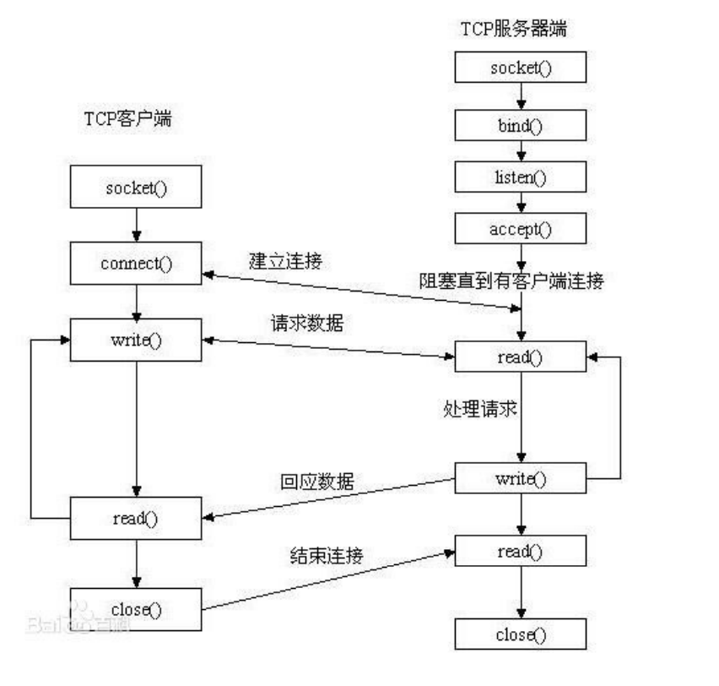

### *简述一下Cookie 和 Session的区别★★★

区别：

1、数据存放位置不同：

cookie数据存放在客户的浏览器上，session数据放在服务器上。

2、安全程度不同：

cookie不是很安全，别人可以分析存放在本地的COOKIE并进行COOKIE欺骗,考虑到安全应当使用session。

3、性能使用程度不同：

session会在一定时间内保存在服务器上。当访问增多，会比较占用你服务器的性能,考虑到减轻服务器性能方面，应当使用cookie。

4、数据存储大小不同：

单个cookie保存的数据不能超过4K，很多浏览器都限制一个站点最多保存20个cookie，而session则存储与服务端，浏览器对其没有限制。

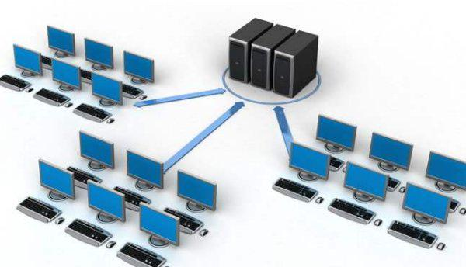

5、会话机制不同

session会话机制：session会话机制是一种服务器端机制，它使用类似于哈希表（可能还有哈希表）的结构来保存信息。

cookies会话机制：cookie是服务器存储在本地计算机上的小块文本，并随每个请求发送到同一服务器。 Web服务器使用HTTP标头将cookie发送到客户端。在客户端终端，浏览器解析cookie并将其保存为本地文件，该文件自动将来自同一服务器的任何请求绑定到这些cookie。

### <https://www.cnblogs.com/zyf-zhaoyafei/p/4716297.html> [计算机网络之面试常考](https://www.cnblogs.com/zyf-zhaoyafei/p/4716297.html)

## 离散数学

**注意：1~10的知识点原文没有，是我自己补充的**

### 基本运算：

取非： $¬$

合取：^

析取： $v$

蕴含：->

等值：<->

（优先级从高到低）

### 基本等价式：

参考：<https://blog.csdn.net/CommanderZero/article/details/104214354>

### 初等和、初等积

初等和：P1^P2…^Pn

初等和：P1 $v$ P2… $v$ Pn

### 析取范式、合取范式

### 谓词、量词

### 谓词

含变量的语句  
比如：x= y+3；就是一个谓词

**量词**

∀：全称量词∀xP(x)表示P(x)的全称量化  
∃：存在量词

### US规则、ES规则、UG规则、EG规则

### 子集、幂集、基数、交集、并集、差集、补集、对称差

### 序偶、笛卡尔积、关系、空关系、恒等关系、全域关系、复合关系

### 集合关系：自反、对称、传递、闭包、反自反、反对称、非传递

闭包：

例如自反闭包：设R是A上的二元关系，我们希望R具有某些有用的性质，如自反性。如果R不具有自反性，则可以**通过在R中添加一部分有序对来改造R**，得到新的关系R'，使得R'具有自反性。**但又不希望R'和R相差太多**。换句话说，添加的有序对要尽可能少，满足这些要求的R'就称作R的自反闭包，通过添加有序对来构造的闭包除自反闭包外还有**对称闭包**和**传递闭包**。

### 函数、逆函数、像、原像、单射、满射、双射、等势

**注意：1~10的知识点原文没有，是我自己补充的**

### *解释下什么是群、环和域？★★(赵轲)

由**一个非空集合S**和**该集合上的k个运算**组成的系统称作**代数系统**。**群**就是一个特殊的代数系统，在这个代数系统的运算是**可结合的二元运算**，并且该系统中存在**单位元**和**逆元**。

环：若一个代数系统存在两个运算1和运算2，集合R关于运算1构成交换群，关于运算2构成半群，并且运算2关于运算1适合分配律。则集合R和这两个运算构成的代数系统称作环。其中称运算1为加法，运算2为乘法。

域：如果一个环的乘法运算符合交换律，并且关于乘法运算存在单位元，并且对于环中的任意两个非零元素执行乘法操作结果均不为0，那么这个环R构成一个域。

参考：《离散数学 屈婉玲》181页

### *你知道哪些离散型随机变量 ★

0-1分布：用于估计样本空间只有0、1两个值的独立重复实验的概率。

二项分布：常用于样本空间只有两个值的独立重复实验地概率计算。

泊松分布：常用于服务系统，预测某一天某时段某服务台到达人数

几何分布：在n次伯努利试验中，试验k次才得到第一次成功的机率。

超几何分布：不放回抽样的概率计算。

参考《浙大第四版 概率统计》

### *哈密顿图、欧拉图有什么区别，怎么求？★★★

所谓的**欧拉图**就是**包含欧拉回路的图**，欧拉回路就是**能够通过图中所有的边一次且仅一次就通过所有顶点的回路**。也就是所谓的“**能够一笔画的图**”

而**哈密顿图**是**经过所有顶点一次且仅一次**，**不需要通过所有的边**

欧拉图可以求出精确解，教材提到了两种算法：

**Hierholzier（**赫尔哈兹**）算法：**

       中心思想：欧拉图是由一个或多个回路拼接而成，只要把图中的每个回路的路径拼接起来，就可以遍历这个欧拉图。

       主要步骤：从一个可能的顶点出发，进行深度优先搜索，但是每次沿着辅助边从某个顶点移动到另外一个顶点的时候，都需要删除这个辅助边。如果没有可以移动的路径，则将所在结点加入到栈中并返回。

1. 任选起始点并记录

2. 从起点出发到达任一临接点，到达的点成为新的起点，删除经过的边

3. 重复步骤2直到回到初始点，此时到达步骤1，将本次记录的点集合与上次记录的点集合拼接。若本图成为空图，到达步骤4.

4. 输出所有记录点。

参考：<https://blog.csdn.net/qq_40493829/article/details/108253637>

**Fleury（**弗洛里**）算法：**

       输入一个欧拉图

       任取一个顶点，假设路径Pi=v0e1v1e2...eivi已经行遍

       然后开始在E(G)-{e1, e2, ..., ei}中寻找邻接边，找边的规则为：

              1. 和当前顶点相关联。

              2. 除非无边可选，否则不选E(G)-{e1,e2,...,ei}中的桥

       当已经无边可选了，算法停止，Pm=v0e1v1e2v2...emvm(vm=v0)为G中一条欧拉回路。

简单来说：**除非无边可选，否则不选桥**（桥即去掉该边后，剩下的所有顶点将不能够连通）+**已走过的不可选**

参考：https://blog.csdn.net/guomutian911/article/details/42105127

而哈密顿图，则至今没有一个高效地求出经确解地方法，暴力求解的话，这属于是NP-Hard问题，实际应用中，通常使用启发式搜索算法求出一个近似精确解，常用方法有：

禁忌搜索算法、蚁群算法、遗传算法等等。（CSDN可搜）

### *欧拉图和欧拉函数★★★

所谓的欧拉图就是包含欧拉回路的图，欧拉回路就是能够通过图中所有的边一次且仅一次就通过所有顶点的回路。也就是所谓的“能够一笔画的图”

参考《离散数学 屈婉玲 316页》

一、**无向图**

1 存在**欧拉路径**的充要条件 : **度数为奇数的点只能有0或2个**

2 存在**欧拉回路**的充要条件 : **度数为奇数的点只能有0个**

二、**有向图**

1 存在**欧拉路径**的充要条件 : **要么所有点的出度均=入度**；

**要么除了两个点之外，其余所有点的出度=入度 剩余的两个点:一个满足出度-入度=1(起点) 一个满足入度-出度=1(终点)**

2 存在**欧拉回路**的充要条件 : **所有点的出度均等于入度**

**数论的欧拉函数**：和欧拉图无关，欧拉函数其实是初等数论的重要内容

其定义为：对自然数n，从0到n-1中与n互素的数的个数就是欧拉函数phi(n)。

参考：《离散数学 屈婉玲》

99页计算方法证明 382页应用

### *哈夫曼树的定义，怎么求，应用？★

Haffuman树：又称最优二叉树，假设给定有n个权值的集合，且二叉树T有n个叶子节点，将权值赋值给n个叶子节点，定义二叉树的带权路径长度为权重和对应叶子节点的路径长度乘积之和，而最优二叉树就是一组使得带权路径长度最短的权重配置方案作为权重的二叉树。

Huffman树的基本思想就是：带权路径长度最小的二叉树应该是权值大的外结点离根节点最近的扩充二叉树。

计算方法：用n个权重各创建一个平凡树，并赋该树根以权值，然后开始循环

循环内容：

1. **选择树根权值最小的两个树**
2. **创建一个新树，左右子树分别是这两个权值最小的树**
3. **新树的树根权值为两树权值之和**
4. **删去原来的两个树，添加新树**
5. **判断，如果只剩一个树就跳出循环**

应用：编码设计：Huffman编码、决策算法、算法设计等。

参考《数据结构 殷人昆 第二版》241页

### *无向图的定义★

无向图是一个有序二元组，二元组由一个非空有穷集——顶点集，和一个由顶点集的有序积的有穷多重子集——边集所构成。无向图的边都是无序的，表示顶点和顶点的连接关系。不同于有向边只表示单向关系。

参考《离散数学 屈婉玲》273页

### *解释下等价关系和等价类★★

如果非空集合A上的一个关系R，同时满足**自反性**、**对称性**和**传递性**，就称**R为集合A上的等价关系**。

**等价类**就是**集合A**中**所有与x等价的元素构成的集合**。

参考：《离散数学 屈婉玲》123页

## 数据库

### 函数依赖、码、非主属性

**函数依赖**

我们可以这么理解（但并不是特别严格的定义）：**若在一张表中，在属性（或属性组）X的值确定的情况下，必定能确定属性Y的值，那么就可以说Y函数依赖于X，写作 X → Y**。（**且函数依赖不具有对称性）**

**完全函数依赖**

在一张表中，若 X → Y，且对于 X 的任何一个真子集（假如属性组 X 包含超过一个属性的话），X ' → Y 不成立，那么我们**称 Y 对于 X 完全函数依赖**

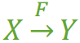

例如：**（学号，课名） F→ 分数** （注：因为同一个的学号对应的分数不确定，同一个课名对应的分数也不确定）

**部分函数依赖**

假如 **Y 函数依赖于 X**，但同时 **Y 并不完全函数依赖于 X**，那么我们就称 Y 部分函数依赖于 X，记作 **X P→ Y**

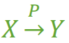

例如：**（学号，课名） P→ 姓名**

**传递函数依赖**

假如 **Z 函数依赖于 Y，且 Y 函数依赖于 X** （严格来说还有一个**X 不包含于Y，且 Y 不函数依赖于Z的前提条件**），那么我们就称 Z 传递函数依赖于 X ，记作 X T→ Z，如图3。

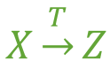

**码**

设 **K** **为某表中**的**一个属性或属性组**，若**除 K 之外的所有属性**都**完全函数依赖于 K**（这个“完全”不要漏了），那么我们**称 K 为候选码**，简称为**码**。在实际中我们通常可以理解为：假如当 K 确定的情况下，该表除 K 之外的所有属性的值也就随之确定，那么 K 就是码。一张表中可以有超过一个码。（实际应用中为了方便，通常选择其中的一个码作为主码）  
例如：对于表3，（学号、课名）这个属性组就是码。该表中有且仅有这一个码。（假设所有课没有重名的情况）

**主属性**

**包含在任意一个码中的属性称为主属性**。

**非主属性**  
**不包含在任何一个码中的属性称为非主属性**。  
例如：对于表3，主属性就有两个，学号 与 课名。其余的属性都是非主属性。

### *一二三范式★★★★★

（符合高一级范式的设计，必定符合低一级范式，如**符合2NF的关系模式，必定符合1NF**。）

**第一范式 (1NF)**

属性不可分。即**数据库表的每一列都是不可分割的基本数据项**，同一列中不能有多个值，即实体中的某个属性不能有多个值或者不能有重复的属性。（**1NF是所有关系型数据库的最基本要求**）

**第二范式 (2NF)**

2NF**在1NF的基础之上，消除了非主属性对于码的部分函数依赖**。**每个非主属性完全函数依赖于码**。可以通过分解来满足 2NF。

**第三范式 (3NF)**

3NF**在2NF的基础之上**，**消除了非主属性对于码的传递函数依赖**。非简而言之，第三范式就是属性不依赖于其它非主属性。

例如：对于学生表，主码为学号，主属性为学号，非主属性为姓名、系名和系主任。因为 学号 → 系名，同时 系名 → 系主任，所以存在非主属性系主任对于码学号的传递函数依赖，所以学生表的设计，不符合3NF的要求。

### SQL查询语句★★

### 数据库有什么类型的数据库、关系型数据库的特点★★★★

有**关系型数据库** 和 **非关系型数据库**

一、关系型数据库？

1.概念

关系型数据库是指**采用了关系模型来组织数据的数据库**。简单说：关系模式就是二维表格模型。

2.优点

（1）.容易理解，二维表的结构非常贴近现实世界，二维表格，容易理解。

（2）使用方便，通用的sql语句使得操作关系型数据库非常方便。

（3）易于维护，数据库的**ACID**属性，大大降低了数据冗余和数据不一致的概率。

PS：**ACID四大特性（后面有介绍）**

3.瓶颈

(1 )**海量数据的读写效率低**。

对于网站的并发量高，往往达到每秒上万次的请求，对于传统关系型数据库来说，硬盘I/o是一个很大的挑战。

(2) **高扩展性和可用性**。

在基于web的结构中，数据库是最难以横向拓展的，当一个应用系统的用户量和访问量与日俱增的时候，**数据库没有办法像web Server那样简单的通过添加更多的硬件和服务节点来拓展性能和负载能力**。

二、从关系型到非关系型

**关系型数据库的最大优点**就是**事务的一致性**，这个特性，使得关系型数据库中可以适用于一切要求一致性比较高的系统中。比如：银行系统。

**但是在网页应用中，对这种一致性的要求不是那么的严格，允许有一定的时间间隔**，所以关系型数据库这个特点不是那么的重要了。相反，关系型数据库为了维护一致性所付出的巨大**代价就是读写性能比较差**。而像微博、facebook这类应用，对于并发读写能力要求极高，关系型数据库已经无法应付。所以必须用一种新的数据结构存储来替代关系型数据库。所以非关系型数据库应用而生。

三、非关系型

1.概念

NoSQL非关系型数据库，主要指那些非关系型的、分布式的，**且一般不保证ACID的数据存储系统。**NoSQL提出了另一种理念，**以键值来存储，且结构不稳定**，**每一个元组都可以有不一样的字段，这种就不会局限于固定的结构**，可以减少一些时间和空间的开销。使用这种方式，为了获取用户的不同信息，不需要像关系型数据库中，需要进行多表查询。仅仅需要根据key来取出对应的value值即可。

2.分类

非关系数据库大部分是开源的，实现比较简单，大都是针对一些特性的应用需求出现的。根据结构化方法和应用场景的不同，分为以下几类。

（1）面向**高性能并发读写的key-value数据库**

主要特点是具有极高的并发读写性能，例如Redis、Tokyo Cabint等。

（2）面向**海量数据访问的面向文档数据库**

特点是，可以在海量的数据库快速的查询数据。例如MongoDB以及CouchDB.

（3）面向**可拓展的分布式数据库**

**解决的主要问题是传统数据库的扩展性上的缺陷**。

3.缺点

但是由于Nosql约束少，所以也不能够像sql那样提供where字段属性的查询。因此**适合存储较为简单的数据**。有一些**不能够持久化数据**，所以需要和关系型数据库结合。

四、对比

1.存储上？

Sql通常以数据库表的形式存储，例如存储用户信息，**SQL中增加外部关系的话，需要在原表中增加一个外键，来关联外部数据表**。

NoSql采用key-value的形式存储

2.事务

SQL中如果多张表需要同批次被更新，即如果其中一张表跟新失败的话，其他表也不会更新成功。这种场景可以通过事务来控制，可以在所有命令完成之后，再统一提交事务。在Nosql中**没有事务这个概念，每一个数据集都是原子级别的**。

3.数据表 VS 数据集

**关系型是表格型的，存储在数据表的行和列中。彼此关联，容易提取。而非关系型是大块存储在一起。**

4.预定义结构 VS 动态结构

**在sql中，必须定义好地段和表结构之后，才能够添加数据**，例如定义表的主键、索引、外键等。表结构可以在定义之后更新，但是如果有比较大的结构变更，就会变的比较复杂。

**在Nosql数据库中，数据可以在任何时候任何地方添加。不需要预先定义**。

5.存储规范 VS 存储代码

关系型数据库为了规范性，把数据分配成为最小的逻辑表来存储避免重复，获得精简的空间利用。但是多个表之间的关系限制，**多表管理就有点复杂**。

当然精简的存储可以节约宝贵的数据存储，但是现在随着社会的发展，磁盘上付出的代价是微不足知道的。

非关系型是平面数据集合中，数据经常可以重复，单个数据库很少被分开，而是存储成为一个整体，这种整块读取数据效率更高。

6.纵向拓展 VS 横向拓展

为了支持更多的并发量，SQL数据采用**纵向扩展**，提高处理能力，**通过提高计算机性能来提高处理能力**。

NoSql通过**横向拓展**，非关系型数据库**天然是分布式**的，所以可以**通过集群来实现负载均衡**。

（**纵横拓展**可以**理解为几排向上发射的激光笔**，**纵向拓展**是**增加单个激光笔的性能**，而**横向拓展**是**增加激光笔的个数**）

7.其他方面

比如：关系型是结构化查询语言，NoSql是采用更简单而且精确的数据访问方式；SQl数据库大多比较昂贵，而NoSql大多是开源的。

五、选择？

目前许多大型互联网都会选用MySql+NoSql的组合方案，因为SQL和NoSql都有各自的优缺点。

关系型数据库适合存储结构化数据，比如：用户的账号、地址：

（1）这些数据通常需要做结构化查询，比如说Join，这个时候，关系型数据库就要胜出一筹。

（2）这些数据的规模、增长的速度通常是可以预期的。

（3）事务性、一致性,适合存储比较复杂的数据。

NoSql适合存储非结构化数据，比如：文章、评论：

（1）这些数据通常用于模糊处理，例如全文搜索、机器学习，适合存储较为简单的数据。

（2）这些数据是海量的，并且增长的速度是难以预期的。

（3）按照key获取数据效率很高，但是对于join或其他结构化查询的支持就比较差。

### 数据库有几种锁？★★★

**共享（S)锁**：**多个事务可封锁一个共享页；任何事务都不能修改该页； 通常是该页被读取完毕，S锁立即被释放**。

**排它（X)锁**：**仅允许一个事务封锁此页**；**其他任何事务必须等到X锁被释放才能对该页进行访问；X锁一直到事务结束才能被释放**。

**更新（U)锁**：**用来预定要对此页施加X锁，它允许其他事务读，但不允许再施加U锁或X锁；当被读取的页将要被更新时，则升级为X锁；U锁一直到事务结束时才能被释放。**

### 数据库的三个完整性约束★★★★

**实体完整性**，实体完整性**规定表的每一行在表中是唯一的实体**。

**参照完整性**，指**两个表的主关键字和外关键字的数据一致**，保证表之间的数据一致性，防止数据丢失或无意义的数据在数据库中扩散。

**用户自定义完整性**是不同数据库根据应用环境不同，用户定义的一些特殊约束条件。

### *事务与锁？什么是事务？什么事务锁？事务的四个特性是什么？★★★★★

什么是事务？

**事务**是指作为**单个逻辑工作单元**执行的一系列操作，要么**完全地执行**，要么**完全地不执行**。 事务处理可以确保除非事务性单元内的所有操作都成功完成，否则不会永久更新面向数据的资源。通过将一组相关操作组合为一个要么全部成功要么全部失败的单元，可以简化错误恢复并使应用程序更加可靠。

什么是锁？

**锁**是**用于解决隔离性**的一种机制。**事务的隔离级别通过锁的机制来实现**。

事物的四个特性（ACID）：

1. **原子性**（Atomicity）：一个事务（transaction）中的所有操作，**或者全部完成，或者全部不完成，**不会结束在中间某个环节。事务在执行过程中发生错误，会被回滚（Rollback）到事务开始前的状态，就像这个事务从来没有执行过一样。即，事务不可分割、不可约简。[1]

2. **一致性**（Consistency）：**在事务开始之前和事务结束以后，数据库的完整性没有被破坏。**这表示写入的资料必须完全符合所有的预设约束、触发器、级联回滚等。[1]

3. **事务隔离**（Isolation）：数据库允许多个并发事务同时对其数据进行读写和修改的能力，隔离性可以**防止多个事务并发执行时由于交叉执行而导致数据的不一致**。事务隔离分为不同级别，包括未提交读、提交读、可重复读和串行化

4. **持久性**（Durability）：**事务处理结束后**，**对数据的修改就是永久的**，即便**系统故障也不会丢失**

链接：

1. <https://blog.csdn.net/qq_37206355/article/details/105475028>

2. <https://www.cnblogs.com/tjw-bk/p/13974795.html>

### 存储过程是什么？触发器是什么？为什么要使用存储过程？★★★

**存储过程**（Stored Procedure）是**在大型[数据库系统](https://baike.baidu.com/item/%E6%95%B0%E6%8D%AE%E5%BA%93%E7%B3%BB%E7%BB%9F/215176)中**，一组为了完成特定功能的SQL 语句集，它存储在数据库中，**一次[编译](https://baike.baidu.com/item/%E7%BC%96%E8%AF%91/1258343)后永久有效**，用户通过指定存储过程的名字并给出参数（如果该存储过程带有参数）来执行它。存储过程是数据库中的一个重要对象。在数据量特别庞大的情况下利用存储过程能达到倍速的效率提升。

触发器（trigger）是SQL server 提供给程序员和数据分析员来**保证[数据完整性](https://baike.baidu.com/item/%E6%95%B0%E6%8D%AE%E5%AE%8C%E6%95%B4%E6%80%A7/110071)**的一种方法，它是与表事件相关的特殊的存储过程，它的执行是由程序调用，也不是手工启动，而是**由事件来触发**，比如当对一个表进行操作（ insert，delete， update）时就会激活它执行。触发器经常**用于加强数据的完整性约束和业务规则等**。

当**处理比较复杂的业务**时存储过程比较实用。比如说，一个复杂的数据操作。如果你在前台处理的话。可能会涉及到多次数据库连接。但如果你用存储过程的话。就只有一次。从响应时间上来说有优势。 也就是说存储过程可以给我们带来运行效率提高的好处。 另外，程序容易出现 BUG 不稳定，而存储过程，只要数据库不出现问题，基本上是不会出现什么问题的。也就是说从安全上讲，**使用了存储过程的系统更加稳定**。

1.**存储过程只在创造时进行编译**，以后每次执行存储过程都不需再重新编译，而一般 SQL 语句每执行一次就编译一次,**所以使用存储过程可提高数据库执行速度**。 2.当对数据库进行复杂操作时(如对多个表进行 Update,Insert,Query,Delete 时），**可将此复杂操作用存储过程封装起来与数据库提供的事务处理结合一起使用**。这些操作，如果用程序来完成，就变成了一条条的 SQL 语句，可能要多次连接数据库。而换成**存储**，**只需要连接一次数据库就可以了**。 3.存储过程**可以重复使用**,可减少数据库开发人员的工作量。 4.**安全性高**,**可设定只有某此用户才具有对指定存储过程的使用权**。

存储过程的缺点 1：**调试麻烦**，但是用 PL/SQL Developer 调试很方便！弥补这个缺点。 　　 2：**移植问题**，数据库端代码当然是与数据库相关的。但是如果是做工程型项目，基本不存在移植问题。 　　 3：**重新编译问题**，因为后端代码是运行前编译的，如果带有引用关系的对象发生改变时，受影响的存储过程、包将需要重新编译（不过也可以设置成运行时刻自动编译）。 4：如果在一个程序系统中大量的使用存储过程，到程序交付使用的时候随着用户需求的增加会**导致数据结构的变化**，接着就是系统的相关问题了，最后如果用户想维护该系统可以说是很难很难、而且代价是空前的。维护起来更加麻烦！

### 事务回滚，如何解决数据的不一致？事务的ACID特性怎么保证？（REDO/UNDO机制）★★★

事务回滚

回滚：如果事务中的一个sql语句**执行失败**，则已执行的语句**必须回滚**，数据库会退回到事务前的状态。即如果事务失败了，那么它对我们的数据库是没有任何影响的。

回滚原理：利用**事务日志**

MySQL的日志有很多种，如二进制日志、错误日志、查询日志、慢查询日志等，此外InnDB引擎还提供了两种事务日志：redo log（重做日志）和undo log（回滚日志）。

其中**redo log用于保证事务持久性**

**undo log则是事务原子性和隔离性实现的基础。**

undo log属于逻辑日志，它记录的是sql执行相关的信息。当发生回滚时，InnoDB会根据undo log的内容**做与之前相反的工作**

解决数据的不一致

引入缓存后，数据库访问速度提升，但是会出现缓存和数据库数据不一致的问题。

解决方案是：不更新缓存，而是**删除缓存中的数据**。然后，到读取数据时，**发现缓存中没了数据之后**，**再从数据库中读取数据，更新到缓存中**。

当然面对还会出现的问题，可以有两种方式解决：

1. **在更新缓存前先加个分布式锁**，**保证同一时间只运行一个请求更新缓存**，就会不会产生并发问题了，当然引入了锁后，对于写入的性能就会带来影响。

2. 在更新完缓存时，给缓存加上较短的过期时间，这样即时出现缓存不一致的情况，缓存的数据也会很快过期，对业务还是能接受的。

### *Mysql的存储引擎及区别★★★

只要记住重要的几个引擎：InnoDB、MyISAM、Memory、Archive。不过其他的还有BLACKHOLE和CSV。

主要对比一下前两个和中间两个。

INNODB：

用于事务处理应用程序，支持外键和行级锁。如果应用对事物的完整性有比较高的要求，在并发条件下要求数据的一致性，数据操作除了插入和查询之外，还包括很多更新和删除操作，那么InnoDB存储引擎是比较合适的。

InnoDB除了有效的降低由删除和更新导致的锁定，还可以确保事务的完整提交和回滚，

对于类似计费系统或者财务系统等对数据准确要求性比较高的系统都是合适的选择。

MyISAM：

如果应用是以读操作和插入操作为主，只有很少的更新和删除操作，并且对事务的完整性、并发性要求不高，那么可以选择这个存储引擎。

Memory：

将所有的数据保存在内存中，在需要快速定位记录和其他类似数据的环境下，可以提供极快的访问。Memory的缺陷是对表的大小有限制，虽然数据库因为异常终止的话数据可以正常恢复，但是一旦数据库关闭，存储在内存中的数据都会丢失。

ARCHIVE：

拥有很好的压缩机制，它使用zlib压缩库，在记录被请求时会实时压缩。支持最基本的插入和查询两种功能。在MySQL 5.5开始支持索引。不支持事务。支持行级锁和专用的缓存区，所以可以实现高并发的插入。适合存储大量日志、历史数据。

       是的，只有INNODB支持事务操作，INNODB也是MySQL的默认引擎，个人认为最重要的一个。

参考CSDN：<https://blog.csdn.net/zgrgfr/article/details/74455547>

1. **如何优化数据库？提高查询的效率？**★★★★★★

零、索引介绍

MySQL 索引是一种数据结构，用于加快数据库查询的速度和性能。

MySQL 索引的建立对于 MySQL 的高效运行是很重要的，索引可以大大提高 MySQL 的检索速度。

MySQL 索引类似于书籍的索引，通过存储指向数据行的指针，可以快速定位和访问表中的特定数据。

拿汉语字典的目录页（索引）打比方，我们可以按拼音、笔画、偏旁部首等排序的目录（索引）快速查找到需要的字。

索引分单列索引和组合索引：

1. 单列索引，即一个索引只包含单个列，一个表可以有多个单列索引。

2. 组合索引，即一个索引包含多个列。

创建索引时，你需要确保该索引是应用在 SQL 查询语句的条件(一般作为 WHERE 子句的条件)。

实际上，索引也是一张表，该表保存了主键与索引字段，并指向实体表的记录。

索引虽然能够提高查询性能，但也需要注意以下几点：

1. 索引需要占用额外的存储空间。

2. 对表进行插入、更新和删除操作时，索引需要维护，可能会影响性能。

3. 过多或不合理的索引可能会导致性能下降，因此需要谨慎选择和规划索引。

一、数据库设计方面

1、对查询进行优化，应**尽量避免全表扫描**，首先应考虑**在 where 及 order by 涉及的列上建立索引；**

2、应**尽量避免在 where 子句中对字段进行 null 值判断**，否则将导致引擎放弃使用索引而进行全表扫描，如： select id from t where num is null 可以在num上设置默认值0，确保表中num列没有null值，然后这样查询： select id from t where num = 0；

3、**并不是所有索引对查询都有效**，SQL是根据表中数据来进行查询优化的，当索引列有大量数据重复时，查询可能不会去利用索引，如一表中有字段sex，male、female几乎各一半，那么即使在sex上建了索引也对查询效率起不了作用；

4、索引并不是越多越好，**索引固然可以提高相应的 select 的效率，但同时也降低了 insert 及 update 的效率**，因为 insert 或 update 时有可能会重建索引，所以怎样建索引需要慎重考虑，视具体情况而定。**一个表的索引数最好不要超过6个**，若太多则应考虑一些不常使用到的列上建的索引是否有必要；

5、应**尽可能的避免更新索引数据列**，因为索引数据列的顺序就是表记录的物理存储顺序，一旦该列值改变将导致整个表记录的顺序的调整，会耗费相当大的资源。若应用系统需要频繁更新索引数据列，那么需要考虑是否应将该索引建为索引；

6、**尽量使用数字型字段**，若只含数值信息的字段尽量不要设计为字符型，这会降低查询和连接的性能，并会增加存储开销。这是因为引擎在处理查询和连接时会逐个比较字符串中每一个字符，而对于数字型而言只需要比较一次就够了；

7、**尽可能的使用 varchar/nvarchar 代替 char/nchar**，因为首先变长字段存储空间小，可以节省存储空间，其次对于查询来说，在一个相对较小的字段内搜索效率显然要高些；

8、**尽量使用表变量来代替临时表**。如果表变量包含大量数据，请注意索引非常有限（只有主键索引）；

9、**避免频繁创建和删除临时表**，以减少系统表资源的消耗；

10、临时表并不是不可使用，适当地使用它们可以使某些例程更有效，例如，当需要重复引用大型表或常用表中的某个数据集时。但是，对于一次性事件，最好使用导出表;

11、在**新建临时表**时，**如果一次性插入数据量很大**，那么可以**使用 select into 代替 create table**，**避免造成大量 log** ，以提高速度；**如果数据量不大**，为了缓和系统表的资源，**应先create table，然后insert**；

12、**如果使用到了临时表**，**在存储过程的最后务必将所有的临时表显式删除**，先 truncate table ，然后 drop table ，这样可以避免系统表的较长时间锁定。

二、SQL语句方面

1、应**尽量避免在 where 子句中使用!=或<>操作符**，否则将引擎放弃使用索引而进行全表扫描；

2、应**尽量避免在 where 子句中使用 or 来连接条件**，否则将导致引擎放弃使用索引而进行全表扫描，如： select id from t where num=10 or num=20 可以这样查询： select id from t where num=10 union all select id from t where num=20;

3、**in 和 not in 也要慎用，否则会导致全表扫描**，如： select id from t where num in(1,2,3) 对于连续的数值，能用 between 就不要用 in 了： select id from t where num between 1 and 3；下面的查询也将导致全表扫描： select id from t where name like ‘%abc%’

5、**如果在 where 子句中使用参数**，也会导致全表扫描。因为SQL只有在运行时才会解析局部变量，但优化程序不能将访问计划的选择推迟到运行时；它必须在编译时进行选择。然而，如果在编译时建立访问计划，变量的值还是未知的，因而无法作为索引选择的输入项。如下面语句将进行全表扫描： select id from t where num=@num 可以改为强制查询使用索引： select id from t with(index(索引名)) where num=@num；

6、**应尽量避免在 where 子句中对字段进行表达式操作**，这将导致引擎放弃使用索引而进行全表扫描。如： select id from t where num/2=100 应改为: select id from t where num=100*2；

7、应**尽量避免在where子句中对字段进行函数操作**，这将导致引擎放弃使用索引而进行全表扫描。如： select id from t where substring(name,1,3)=’abc’–name以abc开头的id，select id from t where datediff(day,createdate,’2005-11-30′)=0–‘2005-11-30’生成的id 应改为: select id from t where name like ‘abc%’ select id from t where createdate>=’2005-11-30′ and createdate<’2005-12-1′

8、**不要在 where 子句中的“=”左边进行函数、算术运算或其他表达式运算**，否则系统将可能无法正确使用索引。

9、**不要写一些没有意义的查询**，如需要生成一个空表结构： select col1,col2 into #t from t where 1=0 这类代码不会返回任何结果集，但是会消耗系统资源的，应改成这样： create table #t(…)

10、**很多时候用 exists 代替 in 是一个好的选择**： select num from a where num in(select num from b) 用下面的语句替换： select num from a where exists(select 1 from b where num=a.num)

11、**任何地方都不要使用 select * from t** ，用具体的字段列表代替“*”，不要返回用不到的任何字段。

12、**尽量避免使用游标**，因为游标的效率较差，如果游标操作的数据超过1万行，那么就应该考虑改写。

13、**尽量避免向客户端返回大数据量**，若数据量过大，应该考虑相应需求是否合理。

14、**尽量避免大事务操作**，提高系统并发能力。

参考：<https://blog.csdn.net/xlgen157387/article/details/44156679>

## 计算机组成原理

### *冯诺依曼机的体系结构★★★★★

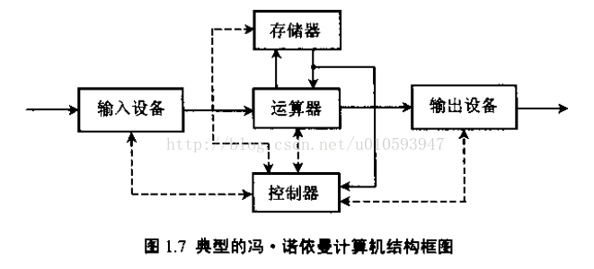

主要由五大部件组成

1.**存储器**用来**存放数据和程序**

2.**运算器**主要**运行算数运算和逻辑运算**，并将中间结果暂存到运算器中

3.**控制器**主要用来**控制和指挥程序和数据的输入运行**，以及处理运算结果

4.**输入设备**用来将人们熟悉的信息形式转换为机器能够识别的信息形式，常见的有键盘，鼠标等

5.**输出设备**可以将机器运算结果转换为人们熟悉的信息形式，如打印机输出，显示器输出等

### *衡量计算机性能指标★★★★

1、**吞吐量**：表征一台计算机在**某一时间间隔内能够处理的信息量**，单位是字节/秒。

2、**响应时间**：表征**从输入有效到系统产生响应之间的时间度量**，用时间单位来度量，例如微秒（10-6S）、纳秒（10-9S）。

3、**利用率**：表示**在给定的时间间隔内**，**系统被实际使用的时间所占的比率**，一般用百分比表示。

4、**处理机字长**：指处理机运算器中**一次能够完成二进制数运算的位数**。当前处理机的字长有8位、16位、32位、64位。**字长越长，表示计算的精度越高**。

5、**总线宽度**：一般指CPU中**运算器**与**存储器**之间进行**互连的内部总线二进制位数**。

6、**存储器容量**：存储器中所有存储单元的总数目，通常用KB、MB、GB、TB来表示。其中K=210，M=220，G=230，T=240， B=8位（1个字节）。

7、**存储器带宽**：存储器的速度指标，**单位时间内从存储器读出的二进制数信息量**，一般用字节数/秒表示。

8、**主频/时钟周期**：CPU的工作节拍受主时钟控制，**主时钟**不断**产生固定频率的时钟**，主时钟的频率（f）叫CPU的主频。度量单位是MHz、GHz。     主频的倒数称为CPU时钟周期（T），即T=1/f，度量单位是微秒、纳秒。

9、**CPU执行时间**：表示CPU执行一段程序所占用的CPU时间，可用下式计算：

CPU执行时间 ＝     CPU时钟周期数 × CPU时钟周期长

表示每条指令周期数，即执行一条指令所需的平均时钟周期数。   用下式计算：

MIPS:每秒百万条数据。MIPS是单位时间内的执行指令数，所以MIPS值越高说明机器速度越快。 MFLOPS是基于操作而非指令的，只能用来衡量机器浮点操作的性能，而不能体现机器的整体性能。

### 原码、反码、补码★★★

在学习原码, 反码和补码之前, 需要先了解机器数和真值的概念.

**1、机器数**

一个数在计算机中的二进制表示形式,  叫做这个数的机器数。**机器数是带符号的**，在计算机**用一个数的最高位存放符号, 正数为0, 负数为1**.

比如，十进制中的数 +3 ，计算机字长为8位，转换成二进制就是00000011。如果是 -3 ，就是 10000011 。

那么，这里的 00000011 和 10000011 就是机器数。

**2、真值**

因为第一位是符号位，所以机器数的形式值就不等于真正的数值。例如上面的有符号数 10000011，其最高位1代表负，其真正数值是 -3 而不是形式值131（10000011转换成十进制等于131）。

所以，为区别起见，将**带符号位的机器数对应的真正数值**称为机器数的**真值**。

例：0000 0001的真值 = +000 0001 = +1，1000 0001的真值 = –000 0001 = –1

**3. 原码**

原码就是**符号位加上真值的绝对值**,即用第一位表示符号,其余位表示值.比如如果是8位二进制:

[+1]原 = 0000 0001 [-1]原 = 1000 0001

第一位是符号位. 因为第一位是符号位, 所以8位二进制数的取值范围就是:

[1111 1111 , 0111 1111]==>[-127 , 127]

**4. 反码**

反码的表示方法是:

* **正数的反码是其本身**
* **负数的反码是在其原码的基础上, 符号位不变，其余各个位取反.**

[+1] = [00000001]原 = [00000001]反 [-1] = [10000001]原 = [11111110]反

**5. 补码**

补码的表示方法是:

* **正数的补码就是其本身**
* 负数的补码是在其原码的基础上, 符号位不变, 其余各位取反, 最后+1. (即**在反码的基础上+1**)

[+1] = [00000001]原 = [00000001]反 = [00000001]补 [-1] = [10000001]原 = [11111110]反 = [11111111]补

### *奇偶校验、汉明码校验，循环冗余校验★★

**奇偶校验：**

奇偶校验有两种校验规则：

* **奇校验**：**使完整编码（有效位和校验位）中的"1"的个数为奇数个**；
* **偶校验**：**使完整编码（有效位和校验位）中的"1"的个数为偶数个**

直接举例：

|  |  |  |
| --- | --- | --- |
| 待编有效信息 | 奇校验码 | 偶校验码 |
| 10111010 | 101110100 | 101110101 |
| 11010010 | 110100101 | 110100100 |

因此，如果是奇校验，当待编有效信息的"1"为奇数个，在最后添0，偶数个添1，偶校验相反。

1.奇偶校验实际上就是对我们DnDn-1...D0进行异或运算（两两相同为0，不同为1），最后偶校验生成0，奇校验生成1，正确，反之错误。

上面表格，第一个我们使用奇校验，第二个使用偶校验。

第一个奇校验：1⊕0⊕1⊕1⊕1⊕0⊕1⊕0⊕0=1

第二个偶校验：1⊕1⊕0⊕1⊕0⊕0⊕1⊕0⊕0=0

2.如果第一个数据传输过去，变成111110100，很明显地D7变成了1，这时候再进行奇偶校验

1⊕1⊕1⊕1⊕1⊕0⊕1⊕0⊕0=0

这样我们就能判断数据中出现了错误。

**汉明码（海明码）校验：**

首先，需要有两个参数：**N和K**。其中，N是**原数据个数**，k是**需要添加的冗余位**（相当于是奇偶校验位）

**计算：**

汉明码对于“奇/偶校验位”的位置有特殊的规定：**将所有2的幂次位作为“奇/偶校验位”**，**每一位奇/偶校验位管着所有数据（包括冗余位和原数据）的对应二进制位为1的那些数据的奇/偶校验**。

**纠错：**

**计算每一组二进制位为1的那些数据的奇偶校验码，得到结果如果为0，则没有发生错误；如果结果不为0，则结果位发生错误**

参考：<https://blog.csdn.net/qq_19782019/article/details/87452394>

**循环冗余校验：**

**CRC 算法的基本思想是将传输的数据当做一个位数很长的数。将这个数除以另一个数。得到的余数作为校验数据附加到原数据后面。**

**只不过CRC中的除法和普通除法有点不太一样。它在做减法的时候采用的是不借位且模2取余的方式（简单来说就是异或除法）**

**而且在一开始计算之前要给原数据后面补原数据长度-1个0**

**CRC也有纠错能力**

**对收到数据进行异或除法后，得到的余数为0则无错，不为0则可能余数对应的位置出错**

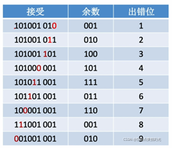

参考：<https://blog.csdn.net/weilaidedakejilu/article/details/120210241>

### 存储器的分类（RAM、ROM的区别）★★

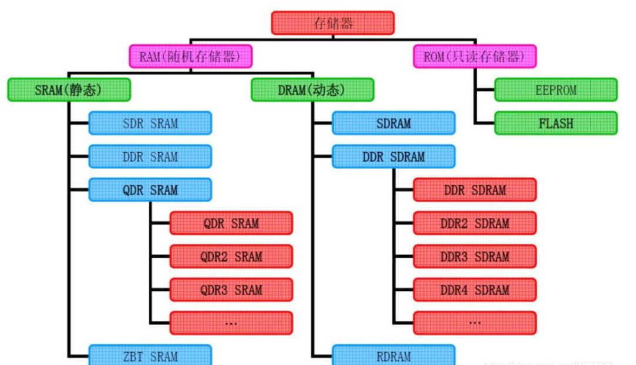

常见存储器分类图示

RAM和ROM都是属于内存

RAM：随机存取存储器是与CPU直接交换数据的内部存储器。它可以**随时读写，而且速度很快**，通常作为操作系统或其他正在运行中的程序的临时数据存储媒介。**当电源关闭时RAM不能保留数据**。如果需要保存数据，就必须把它们写入一个长期的存储设备中（例如硬盘）。RAM和ROM相比，两者的最大区别是RAM在断电以后保存在上面的数据会自动消失（一般2ms刷新一次，因为用的是栅极电容），而ROM不会自动消失，可以长时间断电保存。

ROM：只读存储器。ROM所存数据，一般是装入整机前事先写好的，**整机工作过程中只能读出**，而不像随机存储器那样能快速地、方便地加以改写。ROM所存数据稳定，断电后所存数据也不会改变。

RAM可以分为**SRAM**（静态随机存储器）和**DRAM**（动态随机存储器）。

|  |  |  |
| --- | --- | --- |
| 区别 | DRAM | SRAM |
| 存储方式 | 栅极电容 | 双稳态触发器 |
| 读出 | 破坏性 | 非破坏性 |
| 运行速度 | 慢 | 快 |
| 集成度 | 低 | 高 |
| 存储性质 | 易失 | 易失 |
| 刷新 | 有（一般2ms） | 无 |
| 用途 | 主存 | Cache |
| 价格 | 便宜 | 贵 |
| 功耗 | 大 | 小 |

SRAM它是一种**具有静止存取功能的内存**，**不需要刷新电路即能保存它内部存储的数据**。**优点是速度快**，不必配合内存刷新电路，可提高整体的工作效率。**缺点是集成度低**，功耗较大，**相同的容量体积较大**，而且**价格较高**，少量用于关键性系统以提高效率。

DRAM是**最为常见的系统内存**。DRAM**只能将数据保持很短的时间**。为了保持数据，DRAM**使用电容存储**，所以**必须隔一段时间刷新**（refresh）**一次**，**如果存储单元没有被刷新，存储的信息就会丢失**。

**SDRAM**（同步动态随机存取存储器），是**在DRAM的基础**上发展而来，为DRAM的一种，**同步是指Memory工作需要同步时钟**，内部命令的发送与数据的传输都以时钟为基准；动态是指**存储阵列需要不断的刷新来保证数据不丢失**；随机是指数据不是线性依次存储，而是由**指定地址进行数据读写**。

**DDR SDRAM**又是在SDRAM的基础上发展而来，这种改进型的DRAM和SDRAM是基本一样的，不同之处在于**它可以在一个时钟读写两次数据**，这样就**使得数据传输速度加倍**了。这是**目前电脑中用得最多的内存**，而且它**有着成本优势**。

### 段页式虚拟内存★★★

### cpu一个指令周期的流程是什么？★★★★★

1．**取指令**（Instruction Fetch，IF）阶段

将一条指令从主存中取到指令寄存器的过程。

**程序计数器PC中的数值**，用来**指示当前指令在主存中的位置**。**当一条指令被取出后**，**PC**中的数值将根据指令字长度而**自动递增**。若为**单字长指令**，则**(PC)+1->PC**，若为**双字长指令**，则**(PC)+2->PC**，依此类推。

2．**指令译码**（Instruction Decode，ID）阶段

在指令译码阶段，**指令译码器**按照预定的指令格式，**对取回的指令进行拆分和解释**，**识别和区分出不同的指令类别**及**各种获取操作数的方法**。

3．**执行指令**（Execute，EX）阶段

此阶段的任务是**完成指令所规定的各种操作**，具体实现指令的功能。为此，**CPU的不同部分被连接起来，以执行所需的操作**。

例如，如果要求完成一个加法运算，算术逻辑单元（ALU）将被连接到一组输入和一组输出，输入端提供需要相加的数值，而输出端将含有最后的运算结果。

### 总线通讯的四种方式★★

1、 同步通信

2、异步通信

3、半同步通信：同步、异步结合

4、分离式通信：充分挖掘系统总线每个瞬间的潜力

参考：<https://blog.csdn.net/yuanyuan320/article/details/110244550>

## 编译原理

### 写出编译的过程；求first和follow集合★★★

### 上下文无关文法的特点★★★★

### 编译原理中的0、1、2、3型文法及其关系。★★★★★

0型或短语文法：

产生式形如：α->β

其中：α、β属于字符串的闭包区间内且α至少包含有一个非终结符；

解释：左边有非终结符，右边有终结符。

举例：A->ab， A->Cb， A->b

0型文法是这几个文法中，限制最少的一个，一般见到的文法都可看做0型文法。0型文法的能力相当于图灵机（Turing）。

1型文法：又称为上下文有关文法：

产生式形如：α->β

其中：α->β均满足|α|<=|β|, 除了α->ε外；

解释：式子左边可以有多个字符，但必须有一个非终结符；式子右边可以有多个字符，可以是终结符，也可以是非终结符，但必须是有限个字符且左边长度必须小于右边

举例：A->B，A->Bba ，Bb->A，

2型文法：又称为上下文无关文法：

产生式形如： A ->β

解释：式子左边必须是非终结符，然而一个终结符一个非终结符的组合不是一个非终结符，如Ab不是一个非终结符，但是两个非终结符的组合就是一个非终结符了，如AB就是行了；式子右边可以有多个字符，可以是终结符，也可以是非终结符，但必须是有限个字符

举例：AB->abc，B->ab

3型文法：又称为正规文法（正规文法又包括左线性文法和右线性文法）：

右线性文法：

产生式形如： A ->αB 或 A ->α

解释：式子左边只能有一个字符，而且必须是非终结符；式子右边最多有二个字符。如果有二个字符必须是（终结符+非终结符）的格式，如果是一个字符，那么必须是终结符。

举例：B->aB

左线性文法：

产生式形如： A ->Bα 或 A ->α

解释：式子左边只能有一个字符，而且必须是非终结符；式子右边最多有二个字符。如果有二个字符必须是（非终结符+终结符）的格式，如果是一个字符，那么必须是终结符。

举例：B->Ba

原文链接：https://blog.csdn.net/MillionSong/article/details/105672676

## 软件工程

### 什么是软件工程？软件工程三要素？★★★

软件工程三要素包括：方法、工具和过程。

### 软件生存周期？★

### 软件开发模型？★

### *黑盒测试和白盒测试有什么区别？★★★

**一、测试方式不同**

1、黑盒测试：功能测试，是通过测试来检测每个功能是否都能正常使用。

2、白盒测试：称结构测试、透明盒测试、逻辑驱动测试或基于代码的测试。

**二、测试目的不同**

1、黑盒测试：把程序看作一个不能打开的黑盒子，在完全不考虑程序内部结构和内部特性的情况下，在程序接口进行测试，只检查程序功能是否按照需求规格说明书的规定正常使用，程序是否能适当地接收输入数据而产生正确的输出信息。

2、白盒测试：通过检查软件内部的逻辑结构，对软件中的逻辑路径进行覆盖测试。在程序不同地方设立检查点，检查程序的状态，以确定实际运行状态与预期状态是否一致。

**三、测试原则不同**

1、黑盒测试：以用户的角度，从输入数据与输出数据的对应关系出发进行测试的。很明显，如果外部特性本身设计有问题或规格说明的规定有误，用黑盒测试方法是发现不了的。

2、白盒测试：一个模块中的所有独立路径至少被测试一次。所有逻辑值均需测试true和false两种情况。

### 敏捷开发和瀑布模型的区别★

### 配置管理包括哪些活动★

### 持续集成及其特性★

### *说一个你了解的设计模式？结合项目举个例子？★★★★★★

**总体来说设计模式分为三大类：**

**创建型模式，共五种：工厂方法模式、抽象工厂模式、单例模式、建造者模式、原型模式。**

**结构型模式，共七种：适配器模式、装饰器模式、代理模式、外观模式、桥接模式、组合模式、享元模式。**

**行为型模式，共十一种：策略模式、模板方法模式、观察者模式、迭代子模式、责任链模式、命令模式、备忘录模式、状态模式、访问者模式、中介者模式、解释器模式。**

**其实还有两类：并发型模式和线程池模式。**

### *介绍下MVC模式★★★★

MVC 模式（Model–view–controller）是软件工程中的一种软件架构模式，它把软件系统分为三个基本部分：模型（Model）、视图（View）和控制器（Controller）。

MVC 模式的目的是实现一种动态的程序设计，简化后续对程序的修改和扩展，并且使程序某一部分的重复利用成为可能。除此之外，MVC 模式通过对复杂度的简化，使程序的结构更加直观。软件系统在分离了自身的基本部分的同时，也赋予了各个基本部分应有的功能。专业人员可以通过自身的专长进行相关的分组：

**模型（Model）**：程序员编写程序应有的功能（实现算法等等）、数据库专家进行数据管理和数据库设计(可以实现具体的功能)；

**控制器（Controller）**：负责转发请求，对请求进行处理；

**视图（View）**：界面设计人员进行图形界面设计。

具体：https://blog.csdn.net/liitdar/article/details/86685880

## 算法分析与设计

### 动态规划和分治、贪心相比有什么区别？各自的优缺点？

## 编程语言

### 指针和引用的区别★★★★★

★相同点：

●都是地址的概念；

指针指向一块内存，它的内容是所指内存的地址；而引用则是某块内存的别名。

★不同点：

●指针是一个实体，而引用仅是个别名；

●引用只能在定义时被初始化一次，之后不可变；指针可变；引用“从一而终”，指针可以“见异思迁”；

●引用没有const，指针有const，const的指针不可变；

●引用不能为空，指针可以为空；

●“sizeof 引用”得到的是所指向的变量(对象)的大小，而“sizeof 指针”得到的是指针本身的大小；

●指针和引用的自增(++)运算意义不一样；

●引用是类型安全的，而指针不是 (引用比指针多了类型检查

参考：https://blog.csdn.net/xdrt81y/article/details/18004129

### 浅拷贝和深拷贝★★★

https://blog.csdn.net/jiang7701037/article/details/98738487

### 程序的编译执行过程★★★★★★

1. 第一步，预处理. 这一步处理 头文件、条件编译指令和宏定义。
2. 第二步，编译. 将第一步产生的文件连同其他源文件一起编译成汇编代码。
3. 第三步，汇编。将第二步产生的汇编源码转换为 object file.
4. 第四步，链接. 将第三步产生的一些object file 链接成一个可执行的文件。

### *知道c++中的符号重载吗？★★★

         C++的预定义运算符的操作对象是基本的内置数据类型，对自定义数据类型，结构体或者类无法操作。符号重载可以可以自定义运算符的操作对象和运算规则，满足对自定义数据类型的需求。

         实质上，运算符重载就是函数重载，语法形式如下：

<返回类型说明符> operator <运算符符号>(<参数表>)

{

     <函数体>

}

函数重载的话，需要操作对象中至少有一个是用户自定义类型，避免导致重载之后出现歧义。出自之外，不能违背原本的语法规则，不能修改运算符的优先级，不能创建新的运算符等等，总之不能使得原有的运算规则出现错乱。

参考CSDN：https://blog.csdn.net/lishuzhai/article/details/50781753

### C++中如何实现多态？★★★

有一对继承关系的两个类，这两个类里面都有一个函数且名字、参数、返回值均相同，然后我们通过调用函数来实现不同类对象完成不同的事件。

多态的前提：

1. 调用函数的对象必须是指针或者引用。

2. 被调用的函数必须是虚函数，且完成了虚函数的重写

https://blog.csdn.net/qq_39412582/article/details/81628254?ops_request_misc=%257B%2522request%255Fid%2522%253A%2522164171428616780265456117%2522%252C%2522scm%2522%253A%252220140713.130102334.pc%255Fblog.%2522%257D&request_id=164171428616780265456117&biz_id=0&utm_medium=distribute.pc_search_result.none-task-blog-2~blog~first_rank_ecpm_v1~hot_rank-3-81628254.nonecase&utm_term=C%2B%2B%E4%B8%AD%E5%A6%82%E4%BD%95%E5%AE%9E%E7%8E%B0%E5%A4%9A%E6%80%81&spm=1018.2226.3001.4450

### *java和c++和c的区别（准备下英文）★★★★★★

参考资料：https://blog.csdn.net/weixin_42482896/article/details/93380006

百度翻译+人工润色：

1. Java不能在类之外的地方定义全局变量，只能在一个类中定义静态变量来实现一个全局变量。

C/C++可以直接在类之外定义全局变量。

Java can't define global variables outside a class, it can only define static variables in a class as a global variable.

2. Java不支持C/C++的goto语句，而是通过try、catch来代替C/C++的goto来处理异常时控制。

Java doesn't support "goto" statements of C/C++, but uses try/catch syntax instead of "goto" for exception control.

3. C/C++可以通过指针进行内存地址操作，例如通过指针对某内存地址进行显式类型转换，而这种操作访问私有成员破坏了安全性。

Java对指针进行完全的控制，不能在程序中进行任何指针操作，Java中的数组作为类实现，解决了关于数组的很多C/C++难以检查的错误。

C/C++ can operate memory address through pointer. For Example, C/C++ makes explicitly conversion to a memory address by pointer, which destroys the security of the program because it accesses private members. Java Controls pointer completely, and can not operate any pointer in the program. The array in Java is implemented as a class, which solves many errors about array which are difficult to check in c/c++.

4. 在C语言中通过malloc和free函数分配和释放内存；C++中可以通过new和delete进行内存的分配和释放。在Java中通过new运算符分配内存，进行对象实例化，而分配内存时随着程序运行动态分配，且Java能够进行自动管理和自动垃圾回收，防止内存资源产生的操作错误和浪费。

In C language, malloc function and free function are used to allocate and release memory; In C + +, memory can be allocated and released by new and delete keywords. In Java, the new operator is used to allocate memory and instantiate objects, and the allocated memory is dynamically allocated with the running of the program. Java can automatically manage memory and recycle garbage, so as to prevent memory operation errors and memory waste.

5. C/C++对于不同的平台，数据类型的长度不同，代码不可移植。Java对数据类型总是分配固定长度位数，保证平台无关性。

The length of data type of C/C++ is different in different platforms, so the code is not portable. Java always allocates a fixed number of bits to data type to ensure platform independence.

6. C++可以通过指针进行任意类型的转换，Java在进行类型转换时会进行类型相容性检查，防止不安全的转换。

C++ can do any type conversion by pointer. Java will check the type compatibility to prevent unsafe conversion.

7. C/C++中用头文件声明类的原型及全局变量、库函数，在大的系统中难以维护这些文件。Java不支持头文件，所有类成员的类型和访问权限都封装在一个类中，运行时系统对访问会进行控制防止对私有成员的操作；导入其他类要使用import语句。

In C/C++, header files are used to declare class prototypes, global variables and library functions, which are diffcult to maintain in large systems. Java does not support header files. The types and access rights of all class members are encapsulated in one class. When the program is running, the system will control the access to prevent the operation of private members.

8. C++中的结构体和联合体所有成员都是共有的，这有一定的安全问题。Java中没有结构体和联合体，一切内容都封装在类中。

All members of C++ structure and union are public, so there are some security problems. There is no structure or union in Java, everything is encapsulated in class.

9. C++支持宏定义，Java不支持宏定义，而是通过final来声明一个常量，实现宏定义中常量的定义。

C + + supports macro definition. Java does not support macro definition, but declares a constant through the final keyword to realize the definition of constant equivalent to macro definition.

### Java的垃圾回收算法★★★

### Jvm的内存管理★★★

### 全局变量是好是坏？★★

## 线性代数

### 行列式与初等变换：

二阶：主对角线元素积与副对角线元素积的差

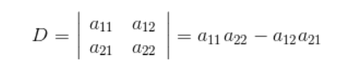

三阶：复杂版的“对角线法则”，主对角线乘完以后元素位置要平移一下继续相乘，直到x、y、z分别开过头以后，再分别减去x、y、z开头的副对角线乘积

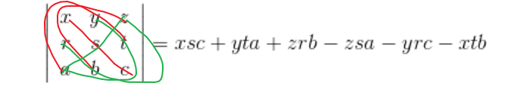

1、交换矩阵的两行：行列式值变号；

2、以一个非零数k乘矩阵的某一行所有元素：行列式值变k倍；

3、把矩阵的某一行所有元素乘以一个数k后加到另一行对应的元素：行列式值不变。

### 向量的线性表示、线性相关、线性无关、极大线性无关组

向量的线性表示：

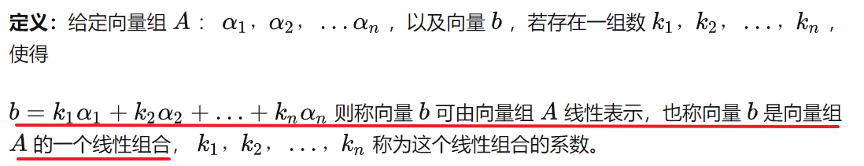

所以“线性相关”就是这个齐次线性方程组**存在非零解**

线性相关：



线性无关：不存在不全为0的数……

解读：“线性无关”就是这个齐次线性方程组**只有零解**（$x_{1}=x_{2}=...=x_{n}=0$）。

### 行阶梯矩阵、行最简形矩阵、标准形矩阵、对称矩阵

行阶梯矩阵：每个阶梯只有一行；非零行的第一个非零元素所在列的下标随着行标的增大而严格增大（列标一定不小于行标）；元素全为零的行（如果有的话）必在矩阵的最下面几行，例如：

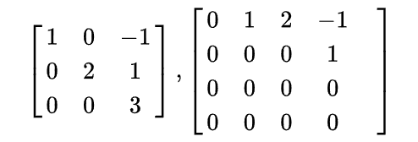

行最简形矩阵：非零行的第一个非零元素全是1，且非零行的第一个元素1所在列的其余元素全为零，例如：

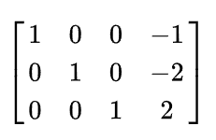

标准形矩阵：左上角一个单位矩阵，其余元素全为0

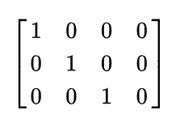

单位矩阵：从左上角到右下角的对角线（称为主对角线）上的元素均为1。除此以外全都为0，例如：

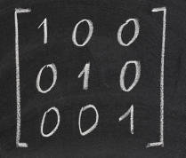

对称矩阵：指以主对角线为对称轴，各元素对应相等的矩阵

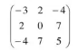

### 矩阵的乘法、初等变换和最简式：★★★

**乘法：**

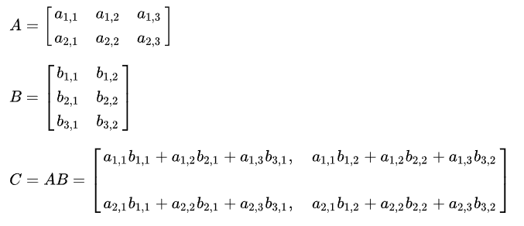

**初等变换：**

(1) **交换**矩阵的**两行**（对调i,j，两行记为ri，rj）；

(2) 以一个**非零数k乘**矩阵的**某一行所有元素**（第i行乘以k记为ri×k）；

(3) 把矩阵的**某一行所有元素乘**以一个**数k**后**加到另一行对应的元素**(第j行乘以k加到第i行记为ri+krj)。

（初等变换不会改变矩阵的秩）

**通过初等变换转到最简式：可以先通过初等变化把第一列的除了第一个元素变成1，其他元素都变成0，接下去变化第二列，把第二列除了第二个元素变成1，其他元素都变成0.**

**一个矩阵如果行数小于列数 那么这个矩阵列向量组一定相关（有解）**

### 转置矩阵和逆矩阵

**转置矩阵：将矩阵的行列互换得到的新矩阵，转置矩阵的行列式不变。**

**逆矩阵：行列式不等于0，矩阵可逆**

**求逆过程： $(A|E)−>(E|A^{−1})$**

**经过初等行变换，将拼合起来的 $(A|E)$ 变为 $(E|A^{−1})$**

### *矩阵的子式和秩,满秩代表什么？不满秩呢？★★★★★

**k阶子式：从矩阵中任取k行k列，得到重叠的元素**

**不为零的k阶子式：行列式不等于0的k阶子式**

参考资料：《线性代数 成立波》56页

矩阵A的**不等于零的子式的最高阶数**称作矩阵A的秩。

一个秩为n的矩阵满秩意味着存在一个n阶子式不为0.

不满秩的话，假设其秩为r，意味着所有大于r阶的子式都为0.

$$0≤R\left(Amxn\right)≤minm,n$$

$$R\left(kA\right)=R\left(A\right)\left(k≠0\right)$$

$$R\left(A\right)=R\left(A^{T}\right)$$

$$R\left(A土B\right)≤R\left(A\right)+R\left(B\right)$$

$$max\{R(A), R(B)\}≤R(A, B)<R(A)+ R(B).$$

$$R\left(AB\right)≤minR\left(A\right),R\left(B\right)$$

设A是n阶矩阵，若**r（A）=n**，则称A为**满秩矩阵，且同时可逆（因为它本身行列式不为0）**

### *什么是线性相关？什么是线性无关？★★★★★

向量的线性表示：



所以“线性相关”就是这个齐次线性方程组**存在非零解**

线性相关：



线性无关：不存在不全为0的数……

解读：“线性无关”就是这个齐次线性方程组**只有零解**（$x_{1}=x_{2}=...=x_{n}=0$）。

### *什么是向量空间？线性空间？★★★★(0703赵轲)

**所有n维向量构成的集合**称为**n维向量空间**。

将n维向量空间抽象化，便引出线性空间的概念。定义集合V上的两种代数运算：**加法**和**数乘**。V中任意两向量之和与V中的一个向量gamma对应；V中任意向量和域K中的任一数lambda的数乘与V中的一个向量eta对应。

并且**加法满足交换律、结合律、零元、逆元，数乘存在单位元、满足结合律**，**数乘关于加法满足分配律**。

那么这个集合**V**就**称作线性空间**，又叫**向量空间**。**V中的元素统称为“向量“**。

参考资料：《线性代数与矩阵论 许以超》书不好找，直接放截图了

这里的“纯量积”其实就是数乘：常数乘向量（伸缩变换）

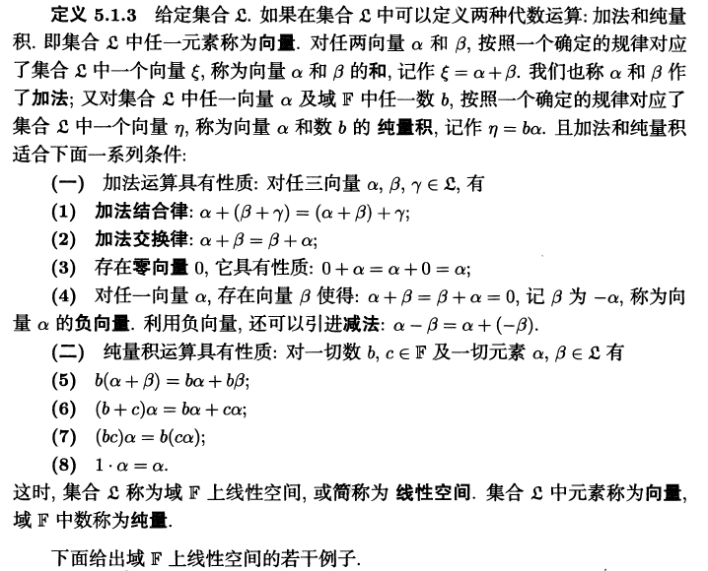

### *什么是向量的基？★★★

在线性空间V中可以找到n个向量，**这n个向量线性无关**，并且线性空间V中的**任意一个向量都和这n个向量线性相关**，那么这**n个向量就称作线性空间V的基**。（类似于二维坐标中的xy和三维坐标中的xyz）

参考资料：《线性代数与矩阵论 许以超》书不好找，直接放截图了

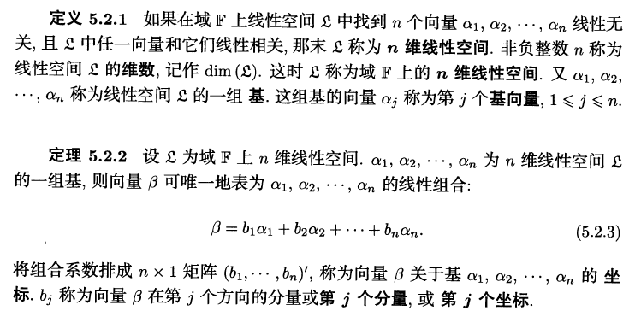

### *什么是向量正交？什么是矩阵正交？★★

正交向量组中，**任意两个向量的数量积为0.**

正交矩阵的**每一列都是一个单位向量，并且任意两列求数量积都为0**.

两个矩阵正交，**表示这两个矩阵相乘结果为单位矩阵（转置矩阵等于它的逆矩阵）**

$${A∗B}^{T}=A∗A^{−1}=E$$

参考资料：《线性代数 成立波》118页

### *高斯分布(正态分布) ★★★★

一个随机变量如果是由**大量微小、独立的随机因素的叠加结果**，那么这个变量一般都可以认为**服从正态分布**。

正态分布**曲线关于其均值点对称**，**标准差越大图像越扁平**。

参考资料：《概率论与数理统计 茆诗松》截图

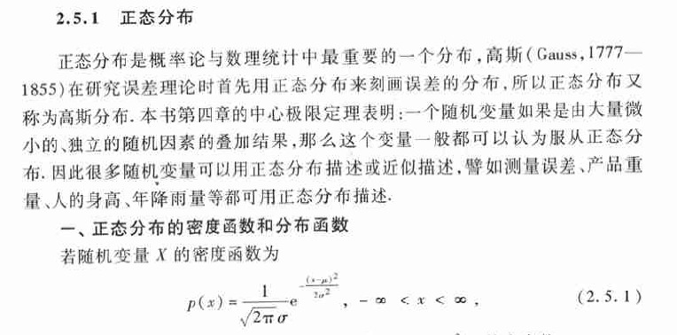

### 线性方程组的解，Ax=b，Am×nAm×n分别为长矩阵和扁矩阵？怎么确定哪个解是最优解？★★★★（错误：什么玩意看都看不懂）

### *什么等价矩阵？相似矩阵？特征值(根)和特征向量？对角矩阵？正定矩阵？★★★★

**等价矩阵：**

**存在可逆矩阵P、Q，使得 $PAQ=B$**

**相似矩阵:**

对于两个矩阵A、B**均为n阶方阵**，如果存在一个**可逆矩阵P**，使得 $P^{−1}AP=B$，那么矩阵A相似于矩阵B。**相似矩阵A和B**它们**的特征值相同**。

**特征值和特征根：**

**设A为n阶方阵，若存在数 $λ_{0}$。和非零向量 $ξ$,使得 $Aξ=λ_{0}ξ$,则称 $λ_{0}$ 为A的一个特征值(或特征根)。**

**这个方程可以写成 $(A−λ_{0}I)ξ=0$， $I$ 为n阶单位矩阵**

该式子可理解为向量 $ξ$ 在几何空间中经过**矩阵A**的变换后得到向量 $λ_{0}ξ$。由此可知，向量 $ξ$ 经过矩阵A变换后，只是大小伸缩了 $λ_{0}$ 倍。总而言之：**特征向量提供了复杂的矩阵乘法到简单的数乘之间的转换！**

**同时，称 $ξ$ 为A属于特征值 $λ_{0}$ 的一个特征向量.**

如果把**矩阵看作是位移**，那么**特征值 = 位移的速度，特征向量 = 位移的方向**。

**每一特征值有无穷多个特征向量，但每一特征向量仅属于一个特征值**

**对角矩阵：**

**主对角线上以外的元素全为0**

**对角化：**

如果矩阵**A**（为n阶方阵）和**对角矩阵相似，**则**A能对角化**，且**A有n个线性无关的特征向量**

**正定矩阵：**

参考资料：《线性代数 成立波》124页

       假如一个**实对称方阵**S对于**任一非零向量alpha**都有 ${alpha}^{T}⋅S⋅alpha>0$，则该矩阵正定。

参考资料：《线性代数与矩阵论 许以超》截图：

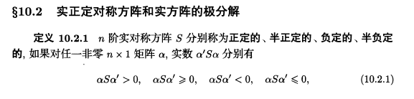

### *矩阵范数（一阶二阶范数）★★★★

矩阵范数是一个满足**非负性**、**齐次性**、**三角不等式**以及**相容性**的函数。

矩阵1范数就是矩阵**所有元素取绝对值**，然后**求最大列和**。

矩阵A的2范数就是 $A^{T}⋅A$ 的最大特征值开平方

参考CSDN：https://blog.csdn.net/weixin_28972529/article/details/113452038

矩阵范数在许多领域都有重要应用，例如在数值分析中，它可以**用来衡量矩阵的条件数**，从而判断矩阵是否接近奇异。此外，它还可以用来**衡量线性变换的放大倍数**

### *矩阵的特征值与特征向量有什么关系？特征值特征向量的含义和作用？★★★★

矩阵的**特征向量**是这样的向量：**矩阵作用于该向量**后，向量**保持方向不变**，进行**某一比例的伸缩变换**，而这个**比例就是特征值**。

因此，特征值与特征向量的关系就是，特征向量与特征值进行数乘操作后所得的向量，和矩阵对该向量进行变换所得向量相同。

因此特征值的含义就是**和矩阵具有同等变换效果的常数**，而特征向量就是与**矩阵作用之后保持方向不变的向量**。

作用：特征值可以**用于奇异值分解**、**主成分分析**。可以用于**谱分解**、**特征值分解**。

**特征值**和**特征向量**是矩阵在**相似变换**下的**不变性质**。即相似的矩阵有相同的特征值和对应的特征向量。

参考资料：<https://www.zhihu.com/question/21874816/answer/181864044>

### 奇异矩阵★★★

奇异矩阵是线性代数的一个概念，它指的是对应的行列式等于0的方阵。如果一个矩阵A的行列式|A|等于0，那么它就被称为奇异矩阵。相反，如果一个矩阵的行列式不等于0，那么它就被称为非奇异矩阵。非奇异矩阵也被称为可逆矩阵，因为它们可以被逆转

### *矩阵运算下Ax=b中什么情况下x有解★★

线性方程组**Ax=b有解**的充要条件是，系数矩阵**A和**增广矩阵**B的秩相等**。

（**增广矩阵**（又称扩增矩阵）就是**在系数矩阵的右边添上一列**，这一列**是**线性方程组的**等号右边的值**）

假如线性方程组Ax=b有解，那么在m>=r=rank(A)的情况下它的通解依赖于m-r个独立参数，当m=r时具有唯一解。

m为未知数个数（列数），n（行数）个线性方程的齐次线性方程组必有零解，齐次线性方程组有非零解的充要条件是其系数矩阵A的秩rank(A)=r<m，而且通解有无穷多个解，依赖于m-r个独立参数。

齐次线性方程组和非齐次线性方程组：

**齐次线性方程组**的**常数项全部为零**，**非齐次方程组**的**常数项不全为零**

齐次线性方程组**有m-r组解**，这m-r组解就是齐次线性方程组的**基础解系**。

**非齐次线性方程组解**的**通解**由**相伴的齐次线性方程组**的**通解**和**非齐次线性方程组**的**一个特解组成**。

### *什么是张量？张量与矩阵有什么区别？★★

张量可以看作标量、向量、矩阵的**推广**，**矩阵是2阶张量，标量是0阶张量、矢量是1阶张量**。

参考链接：https://www.zhihu.com/question/22189865

## 概率论

### *变量与随机变量有什么区别？★★

随机变量能够描述随机现象，并通过概率统计的方法进行分析。而变量通常用来描述确定性的现象。

**变量的取值是固定唯一的，并且取值范围是整个定义域**。而**随机变量取值有多个，而且每个取值都有一定的概率**。在试验之前，随机变量的取值是不能预知的，试验之后，随机变量的取值范围就是这次试验的样本空间。

参考《概率论与数理统计 浙大第四版》31页

### *随机变量与概率分布有什么联系？★★

随机变量的分布函数表述了随机变量的统计规律性，**已知一个随机变量的分布函数**就**可以得知该随机变量落在某一区间的概率**。

参考《概率统计 浙大第四版》 39页

### *联合概率与边缘概率有什么区别？有什么联系？★★

区别：

**联合概率**是基**于两个随机变量及其相互作用的样本空间的概率**。

**边缘概率**是多维随机变量的样本空间中，**某一个或多个随机变量构成的子空间的概率**。

联系：

在联合概率的基础上固定若干个随机变量的取值便得到边缘概率。

参考资料《浙大第四版》60页

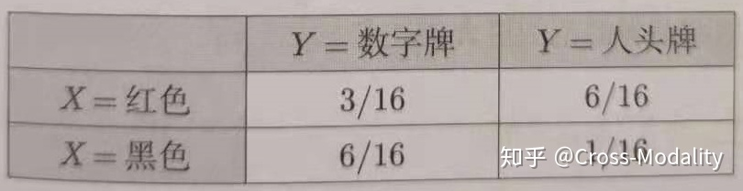

表格中的概率值很清晰地表达了 X 和 Y 的**联合概率**，所谓**联合概率**，**就是既满足 X 条件，又满足 Y 条件的概率**，**两个条件的满足是站在同一起跑线的**，同时它们所**对应的包围圈（对于这样的一个包围圈，其中各类概率的总和为 1，而这个 1 所容纳的范围只是相对而言的）**也是总体的 16 张扑克牌。

而对于**条件概率**，和联合概率就不一样了，首先它所对应的包围圈更为狭小，比如说 P(Y = 数字牌 | X = 红色) 这个**条件概率所对应的包围圈只限定在 X=红色 这个圈中**，而红色的牌只有 9 张，9 张牌中我再按照牌的类别进行划分，便得到 P(Y = 数字牌 | X = 红色) = 3/9， P(Y = 人头牌 | X = 红色) = 6/9。

**边缘概率**是相对于联合概率而言的，只是**抹去了**其中**分类的数量**，比如上面的例子，单一就从颜色的类别上说，P(X=红色) = 9/16 ，P(X=黑色) = 7/16，这就是边缘分布。 多个类别也可以以此类推。

### *常见的概率分布有哪些？有什么应用场景？请举例说明★★

**解释：**

伯努利分布（0-1分布、两点分布）：只有两种结果，一种结果的概率是p，另一种是1-p

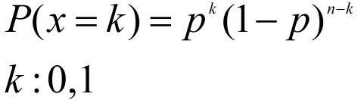

二项分布：可以理解为多次伯努利分布的结果

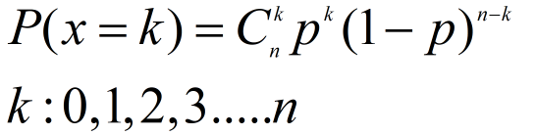

多项分布：多项分布是二项分布的推广，二项分布的每次试验中只有两种可能的结果，而多项分布则在每次试验中有多重可能的结果。

超几何分布：抽取球且不放回抽取的球，因为移除球后成功的概率改变了。如果球的总数相对抽取数很大，那么超几何分布和二项分布是类似的，因为随着每次抽取，成功的几率改变很小

均匀分布：有多个结果，所有结果发生概率相等的分布（类似抛掷一枚匀质骰子）。

泊松分布：它是二项分布的极限。类似二项分布，泊松分布是计数的分布——某事件发生的计数。泊松分布的参数不是概率p和试验次数n，而是平均发生率λ（相当于np）。适合于描述**单位时间内随机事件发生的次数的概率分布**

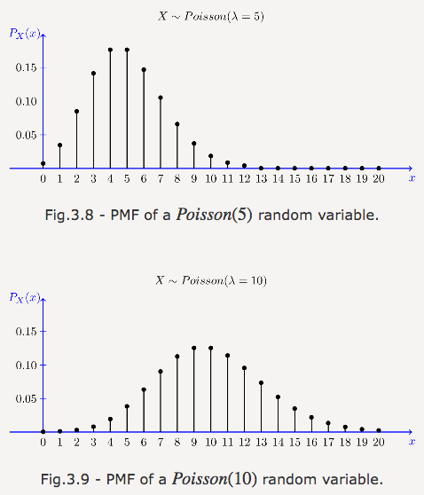

在n重伯努利试验中，**当成功的概率很小**（即p趋近于0时），**实验次数很大时**，**二项分布近似等于泊松分布。**

实际应用中，当p<=0.25,n>20,np<=5，用泊松分布近似二项分布效果良好。

**因为泊松分布的概率函数较为方便计算**。

几何分布：一次伯努利试验中**事件A首次出现时的试验次数**。

正态分布：它相当于n很大的二项分布，即扔好多好多次硬币，且硬币是完全相同的

指数分布：对几何分布取极限，趋向无穷小的时间切片，便得到了指数分布，即“**直到事件发生过了多少时间**”

**应用场景：**

二项分布：常用于检查产品合格率、色盲率调查等等

伯努利分布（0-1分布、两点分布）：比赛胜率估计

泊松分布：常用于一天内到达顾客数、铸件上的砂眼数、一天内电路受到电磁波干扰次数等等

超几何分布：用于进行有限总体中进行不放回抽样。

几何分布：例如产品不合格率调查。

正态分布：主要应用于统计理论、误差理论等等

指数分布：常用于随即服务系统、寿命估计、排队论等等

参考《概率论与数理统计》

### *大数定律和中心极限定理的意义与作用（切比雪夫大数定律）★★★★

浙大第四版：

**辛钦大数定理**：说明了对于独立同分布且具有均值u的n个随机变量，**当n很大的时候它们的算术平均值依概率收敛于u**。揭示了**算术平均值**和**数学期望**的关系

**伯努利大数定律**表明**只要随机试验的次数n充分大**，那么事件**A频率和概率的绝对偏差很小**，说明在实际应用中，试验次数很大的时候可以用事件的频率来替代事件的概率。揭示了**概率**与**频率**的关系

参考《浙大第四版》120页

**独立同分布的中心极限定理**：**均值为u**，**标准差为sigma**的**独立同分布**的**n个随机变量**之和的标准化变量**在n充分大**的时候近似服从于**标准正态分布**。

由此推论均值为u标准差为sigma的独立同分布的n个随机变量的算术平均值，当n充分大的时候近似服从**均值为u方差为sigma^2/n的正态分布**。

**切比雪夫大数定律**：揭示了**样本均值**和**真实期望**的关系

**相较于辛钦大数定律，切比雪夫大数定理并未要求同分布**，更具一般性

李雅普诺夫定理：独立的n个随机变量，其随机变量之和的标准化变量很大的时候近似服从与标准正态分布。

棣莫弗-拉普拉斯定理表明正态分布是二项分布的极限分布。

参考《浙大第四版》121页

### *正态分布的和还是正态分布吗，正态分布性质与独立同分布）★★★★★

**彼此独立的正态分布的和仍然是正态分布**，这叫做正态分布的**可加性**。

正态分布的可加性就是：如果多个随机变量分别服从不同的正态分布，如果这些随机变量**彼此独立**，那么这些**随机变量的和也服从正态分布**。

比方说**X服从N(a,b)**，**Y服从N(c,d)**，

那么**X+Y服从N（a+c，b+d）、X-Y服从N（a-c，b+d）**。

事实上，独立同分布的正态分布随机变量具有线性性质，证明过程参考下图：

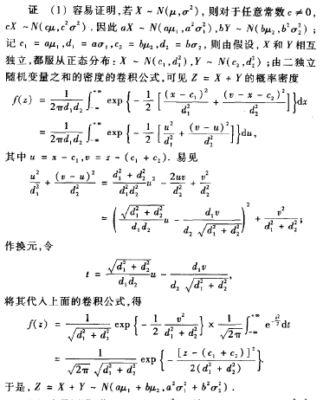

### *什么是假设和检验？★★

**假设检验问题**关注于通过试验来判断参数**theta是否落在参数空间的某一个子集或者其补集里面**。**在总体分布函数未知或者只知其形式不知其参数的情况下，为了推断某些参数，提出关于总体的假设**，然后**通过样本来决定对所做出的假设接受或者拒绝**。假设检验就是做出这一决策的过程。

假设就是关于总体的参数的参数空间的一部分，包括原假设和备择假设。这两个假设互补。而检验就是对于假设检验问题满足某一显著性水平的概率的不等式。通过这一不等式来判断某一估计是否满足需求。

参考1《Probability and statistics》

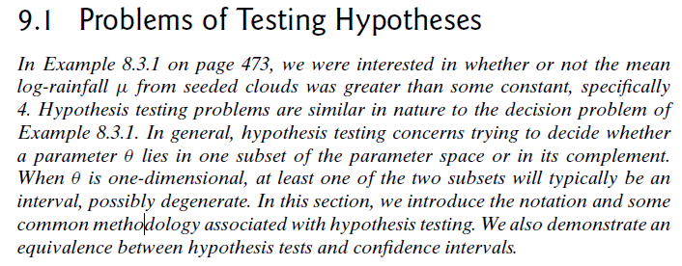

参考2《概率论与数理统计 茆诗松》

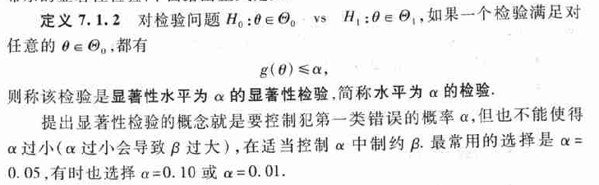

### *数学期望和方差？★★

随机变量的数学期望就是随机变量**每个取值于该取值的概率的乘积的累加和**。它**描述**了随机变量的**集中特性**。

而随机变量的**方差**描述了**随机变量的波动特性**，即离散特性，其定义是随机变量的**每个取值和数学期望的偏差平方和与该取值的概率的乘积的连加和**。

参考：根据公式的理解

### *独立和不相关的区别？★★

独立：设A，B是两事件，如果满足等式**P(AB)=P(A)P(B)**，则称事件A，B相互独立，简称A，B独立。

不相关：若随机变量 X 和 Y 的相关系数 **r(X,Y)=0**，**称X与Y不相关**(两个变量的相关系数为0的变量，是相互间没有线性关系的变量)

见下图，概括就是：**独立一定不相关**，而**不相关不一定独立**。例如线性不相关的随机变量可能是非线性相关。最常见的例子就是Logistics函数或者二次函数，自变量和因变量计算所得相关系数很低，但是是互相依赖的变量。

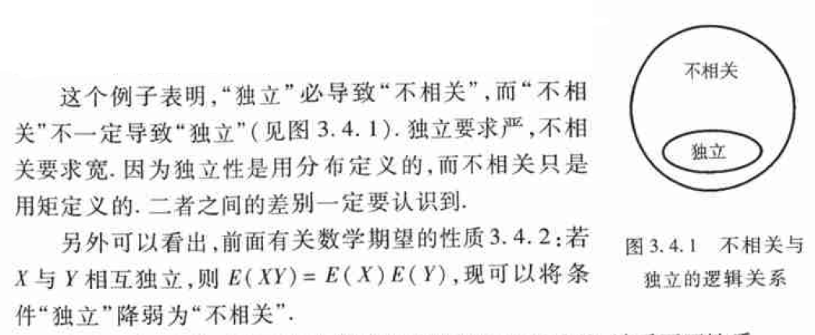

### *概率密度函数？★★

连续随机变量的一切取值充满整个样本空间，而这其中有无穷个不可列的实数，因此无法采用分布列表示，采用概率密度函数表示。

概率密度函数不是概率，乘以区间长度微元后就表示概率的近似值，而**概率密度函数在一段区间上的积分就是随机变量X在这段区间上取值的概率**。因此，如果存在实数轴上的一个非负可积函数使得对任意实数x都有“这个函数从负无穷到x的积分值就是随机变量X的分布函数F(x)”，这个函数称为随机变量X的概率密度函数。

参考《概率统计 茆诗松》69页

### *举几个泊松分布的例子★★

参考《概率论与数理统计 茆诗松》

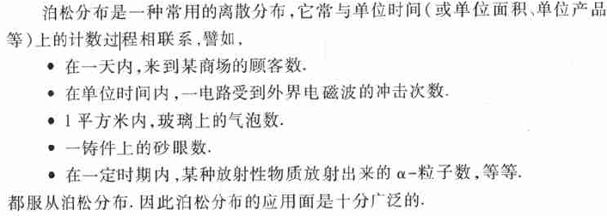

### *说一下全概率公式和贝叶斯公式★★★★★★★

   全概率就是表示**达到某个目的**，**有多种方式**（或者**造成某种结果，有多种原因**），问**达到目的的概率**是多少（**造成这种结果的概率**是多少）？

**全概率公式**：

    设事件是一个完备事件组，则对于任意一个事件Ｃ，若有如下公式成立：

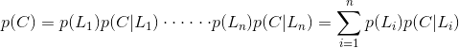

那么就称这个公式为全概率公式。

**贝叶斯公式就是当已知结果，问导致这个结果的第i原因的可能性是多少？执果索因！**

贝叶斯公式：

在已知条件概率和全概率的基础上，贝叶斯公式是很容易计算的：

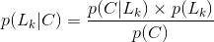



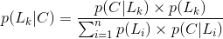

### *解释下相关系数、协方差、相关系数或协方差为0的时候能否说明两个分布无关？

所谓随机变量X和Y的**协方差**就是“**X的偏差和Y的偏差乘积的数学期望**”。若**协方差大于零**，表示这**两个随机变量呈正相关关系**，若**协方差小于零**表示**两个随机变量呈负相关关系**。而**协方差等于零**表示**不“线性相关”**。

**相关系数**可以看作**标准化的协方差**，它**没有量纲**，**取值范围在[0, 1]**。

**取值为0**不能说明两个分布无关，而是“线性不相关”，**有可能存在非线性的相关关系**，也有可能取值毫无关联。

### *若干正态分布相加、相乘后得到的分布分别是什么？★★★

相加：依然符合正态分布

相乘：依然符合正态分布、正态分布乘以常数

相加参考6.

相乘：来自知乎：

正态分布相乘之后，服从的分布为：正态分布乘以常数

<https://www.zhihu.com/question/46458824/answer/1658826258>

知乎截图内容：

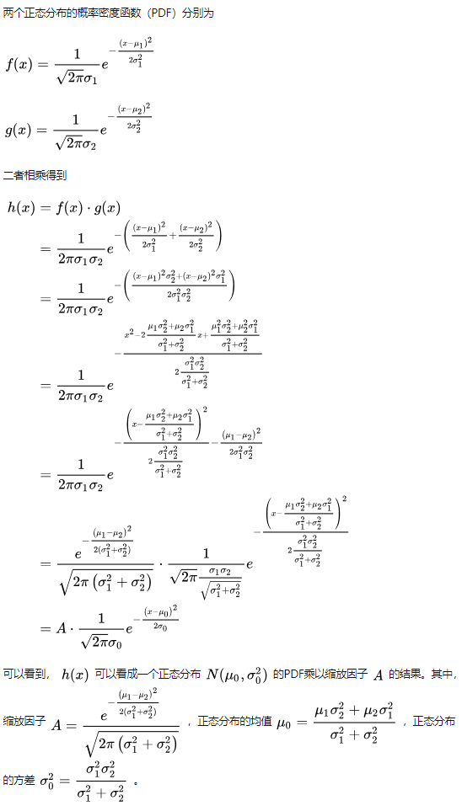

### 假如有一枚不均匀的硬币，抛正面的几率是p，抛反面是1-p，请问如何做才能得出1/2？★★★

某一次抛出硬币，正面向上的概率是p，反面向上的概率是1 - p

两次均为正面：p * p

第一次正面，第二次反面：p * (1 - p)

第一次反面，第二次正面：(1 - p) * p

两次均为反面：(1 - p) * (1 - p)

**中间两种情况的概率是完全一样的**。于是问题的解法就是连续抛两次硬币，**如果两次得到的相同则重新抛两次**；**否则根据第一次（或第二次）的正面反面情况，就可以得到两个概率相等的事件。**

### *机器学习为什么要使用概率？★★

**机器学习是由数据驱动的**，它的学习对象是数据，从数据出发提取数据特征抽象出数据模型又从数据中发现知识，最后回到数据的分析和预测中去。

       机器学习算法的**设计通常依赖于对数据的概率假设**，如果不理解相关的数学知识，那么久无法真正理解算法的精髓。并且，**机器学习模型的训练和预测过程的评价指标——模型误差，其本身就是概率的形式**。

参考资料：<https://www.zhihu.com/question/285189181>

## 高等数学

### *泰勒展开和傅立叶变换的概念以及他们在计算机领域中的应用★★★★★★

为了便于研究复杂的函数，用**多项式来近似表达函数可以简单地进行计算**，而**泰勒多项式**就是**用多项式近似函数的一种方法**，**函数在某一点处展开为泰勒多项式就是泰勒展开**。

**泰勒多项式**在计算机领域是数值分析的理论基础之一，数值微积分的很多定理和结论都是由泰勒展开推导得出。

参考《同济第七版 高等数学 上册》 第137页泰勒公式

傅里叶变换和其逆变换是一对互逆的运算，是用于对函数进行变换的工具。**傅里叶变换可以将时域的非周期连续信号，转换为频域的非周期连续信号**。

傅里叶变换的用途：在信号处理上，可以**轻松地滤掉特定频率成分的波**；在求解微分方程上，可以**让微分和积分在频率中变为乘法和除法**；在计算机科学中，**作为DFT算法的理论基础**。感兴趣可以参考：

<https://zhuanlan.zhihu.com/p/19763358>

精华：

世界是静止的

方波可以看作无限个正弦波叠加

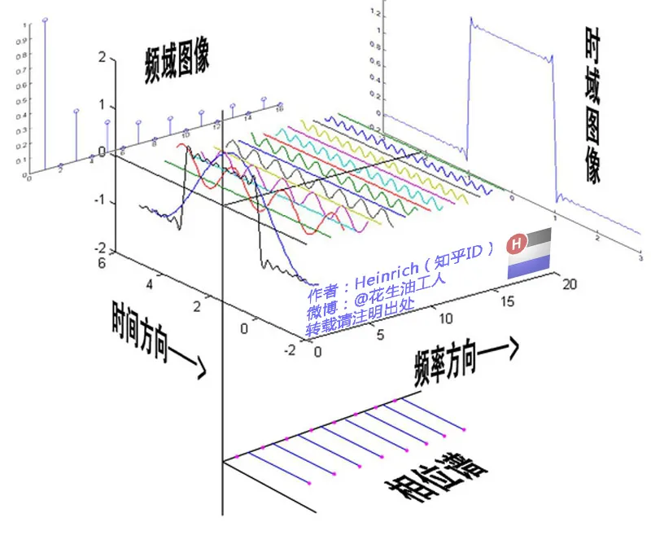

想象一下，世界上每一个看似混乱的表象，实际都是一条时间轴上不规则的曲线，但实际这些曲线都是由这些无穷无尽的正弦波组成。我们看似不规律的事情反而是规律的正弦波在时域上的投影，而正弦波又是一个旋转的圆在直线上的投影

所以很多在时域看似不可能做到的数学操作，在频域相反很容易。这就是需要傅里叶变换的地方。尤其是从某条曲线中去除一些特定的频率成分，这在工程上称为滤波，是信号处理最重要的概念之一，只有在频域才能轻松的做到。

再说一个更重要，但是稍微复杂一点的用途——求解微分方程。求解微分方程却是一件相当麻烦的事情。因为除了要计算加减乘除，还要计算微分积分。而傅里叶变换则可以让微分和积分在频域中变为乘法和除法。

傅里叶级数，在时域是一个周期且连续的函数，而在频域是一个非周期离散的函数。

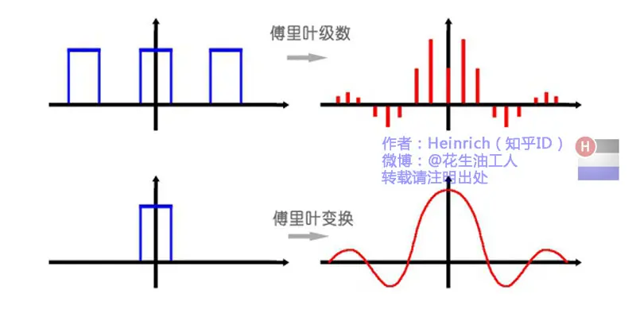

还需提到：欧拉公式

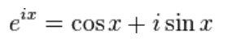

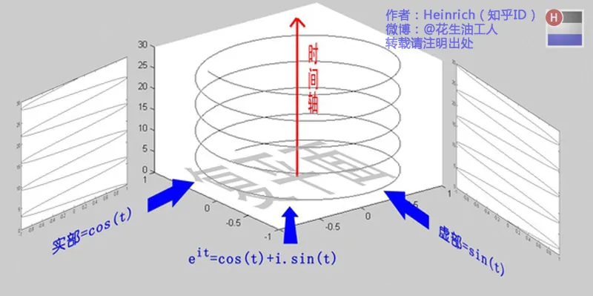

### *傅里叶变换和傅里叶级数的区别★★★

**傅里叶级数是一个函数的近似表达**，是将一个函数通过三角函数系进行表达的表达式。傅里叶级数仍然是一个函数。傅里叶级数**拥有三角**和**复数**两种表达形式。

而**傅里叶变换是“函数的函数”**，是**对一个函数进行变换**，**使其拥有不同的特性，从时域转换到频域的工具**。**傅里叶变换**是从**傅里叶级数的复数形式推导而来**。

参考百度百科词条：“傅里叶变换”

### *函数零点和极值点怎么求（还有拐点）？★★★★★

函数的**零点**求法：

首先是，解析解：**令函数值等于0，然后解方程得到零点**。

对于过于复杂无法求方程解的情况，使用数值方法：二分法、牛顿迭代法

**极值点**：

**对函数求导**，**然后令导函数等于0，按照上述方法求导函数的零点**即可，对于所得零点判断解的两端导函数值的符号，

**若两端同号**，所得的解是**驻点**而不是极值点，

**若两端异号**，就是**极值点**。

拐点：二阶导数为0或二阶导在该点不存在

### *判断两个无穷集合的大小，单射满射和双射的概念？★★★

判断无穷集合的大小要引入“势”的概念，在谈论这个问题之前，需要先说说双射的概念。有穷集合和无穷集合相比的差别。

首先是，满射和单射。若A到B的函数满足“任一值域B中的一个值都存在定义域A中唯一的值与之对应”，这个函数就是单射的，若函数满足值域为集合B，就称函数时满射的。

接着是，若函数既是单射的又是满射的，就称作函数是双射的，这意味着函数的定义域为集合A，值域为集合B，且是单调函数。例如直线方程y=kx+b，是集合R->R的双射函数，例如函数y=tanx是(0,1)->R的双射函数。

参考《离散数学 屈婉玲》137页

**（离散数学里有）**

**无穷集合的大小**通过**集合的势来衡量**，**若**是**一个集合的势小于自然数集的势**“阿列夫零”，它**就是有穷集**。假如两个集合之间能够建立一一映射，那就是等势的，例如**整数集、偶数集、有理数集都和自然数集等势**，也就是一样大小。而**实数集和它任一子集都是等势的**，**且大于自然数集**。且康托定理指出，**一个集合的幂集都大于当前集合**。

### *欧氏距离及常见距离公式的缺点？★★★★★

**欧氏距离**也就是**n维空间中两点之间的线段长度**。

1 欧氏距离的缺点在于，**会受到数据尺度的影响而产生偏斜**，**需要对数据进行归一化后使用**。

2 **余弦相似距离缺点在于只考虑了数据的方向，而没考虑向量的大小**，受到数据尺度的影响较大。

3 **曼哈顿距离**就是**街道距离**，**缺点在**于不够直观，并且**距离不是最短距离**。

参考资料：<https://blog.csdn.net/Datawhale/article/details/113787498>

### *最大似然估计是什么？★★★★★

该方法的直观想法就是，**取到了某一样本值**，那么**就表明取到这一样本的概率较大**，**因此认为取使得这一样本值的概率最大的参数值比较合理**。

操作方法就是，固定样本的观察值，在参数的取值空间中挑选使得似然函数在该样本值下达到最大值的参数，作为参数的估计值。----------------------------《概统 浙大第四版》152页

比如正态分布中公式如下：

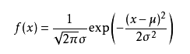

如果我通过极大似然估计，得到模型中参数 $μ$ 和 $σ$ 的值，那么这个模型的均值和方差以及其它所有的信息我们是不是就知道了呢。确实是这样的。

极大似然估计中采样需满足一个重要的假设，就是**所有的采样都是独立同分布**的。

最大似然估计的核心关键就是对于一些情况，**样本太多，无法得出分布的参数值，可以采样小样本后，利用极大似然估计获取假设中分布的参数值**。（例如**人口抽样调查**或者**通过重复取出记录放回100个球来判断桶中不同球的比例**等）

### *梯度、方向导数与梯度下降？★★★★★

**偏导数**：一个多变量的函数（或称**多元函数**），**对其中一个变量（导数）微分**，而保持其他变量恒定。

**方向导数**：各个坐标轴的偏导数组成的向量，和方向向量的内积

**方向导数和偏导数的区别**

**方向导数**是**按某一方向的单侧导数**（比如0°和180°可以是两个不同值的方向导数）；但**偏导数**要求左右导数相等（此时0°和180°的方向导数应互为相反数，注意180°方向导数和左导数值相反）。举个例子，对于下面的二维函数

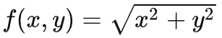

可以知道其是一个圆锥形状，对于该函数来说：**只有x、y两个方向上可以求得两个偏导数**（虽然此例中原点处的偏导数不存在）；**在任意方向上可以求方向导数，有无数个**。

**梯度**：就是**各个偏导数组成的向量**

**梯度的几何意义**：

当前位置的**梯度方向**，为函数在该位置处**方向导数最大的方向**，也是**函数值上升最快的方向**，**反方向为下降最快的方向**；

当前位置的**梯度长度（模）**，为**最大方向导数的值**。

**梯度下降法**：**从函数的任一点开始**，**沿着该点梯度反方向运动一段距离**，**再沿新位置的梯度反方向运行一段距离**，**如此迭代一直朝着函数下坡最陡的方向运动**，**以此运动到函数的近似极小点**。

参考资料：<https://zhuanlan.zhihu.com/p/25387613>

### *复合函数求导公式？给出函数让求？★★

首先是，复合函数的概念，复合函数就是多个函数构成的函数，它的求导法则就是“**链式法则**”，如果某个函数由复合函数表示，则该复合函数的求导可以用构成复合函数的各个函数的导数的乘积表示。

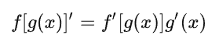

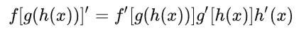

### *导数和偏导数的区别？★★

**导数是针对一元函数的概念**，即函数f对自变量x的导函数，又称导数、微商。

而**偏导数是针对多元函数来讲的**，多元函数对某一个自变量的导函数称作偏导数。

### *可导、可微、连续、可积之间的关系（一元函数+二元函数）★★★

**可导和可微区别与联系**：

**可微**和**可导**对**一元单值函数**来说**是等价的**，但是对于**一般**的从R^m到R^n的**函数**来说**是不等价的**。**一个这样的多元向量函数在一点可微**，当且仅当**它的所有偏导数在那一点存在并连续**。这是因为**导数**和**微分**本质是两种东西，前者是函数**在某个方向上的变化率**，后者是**映射的局部线性近似**。

       一元函数：

**可微和可导互为充分必要条件**，**可导一定连续**，**连续不一定可导**

**连续必可积，可积不一定连续**

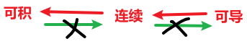

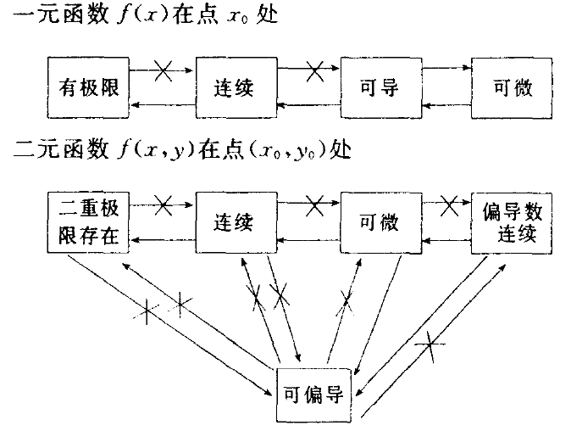

       二元函数：

**可微必连续，连续不一定可微**（这个就是把一元函数的可导换成了可微）

              若连续则二重极限存在，反之不成立

**连续必可积，可积不一定连续**。（这个一元函数和二元函数是一样的）



参考资料：《高等数学解题方法技巧归纳 毛纲源 下册》《数学分析 华师大 上册》

《数学分析》 截图



### *三个中值定理的区别、联系和物理意义（罗尔、拉格朗日、柯西）★★★

参考知乎：https://zhuanlan.zhihu.com/p/47436090

**罗尔中值定理**：函数f(x)**在闭区间连续**，**开区间可导**，**区间端点函数值相等**，**必存在一点导数值为0**（简单来说就是，**两头相等又连续可导**，**中间肯定有平的时候**）

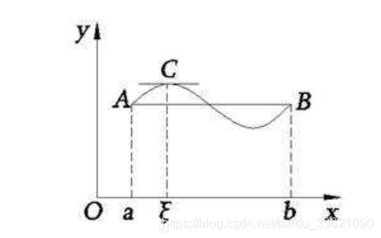

**拉格朗日中值定理**：函数f(x)**在闭区间连续**，**开区间可导**，**必存在一点导数值等于端点连线的斜率**。

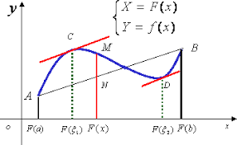

**柯西中值定理**：函数f(x)和g(x)**在闭区间连续**，**开区间可导**，且**任意一点g(x)导数值不为0**，**必存在一点**，**f(x)导函数和g(x)导函数的比值**，**等于两函数区间端点函数值之差的比值。**

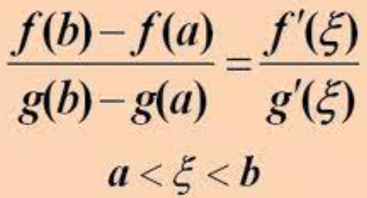

区别在于，**罗尔定理要求区间端点函数值相等**，拉格朗日中值定理则不要求。柯西中值定理关系到两个函数

联系在于，**柯西中值定理在当g(x)=x的时候，退化为拉格朗日中值定理**，**拉格朗日中值定理的区间端点函数值相等的时候，退化为罗尔中值定理**。

物理意义在于，**罗尔定理表明往复运动的始终必存在某一时刻速度为0**。**拉格朗日中值定理表明一段物体从一个地方移动到另一个地方的始终，中间必有一点加速度为0**。**柯西中值定理表明一段曲线运动的过程中，必有一点速度方向和位移方向相同。**